

أوراق العمل
تقنية رقمية2-2

ثانوية أبو عريش الأولى
معلم المادة : علي معشي
اســــــم الطالب : ......................................................................
رقـــــــــــم الشعبة : ......................................................................
توزيع الدرجات لمقرر تقنية رقمية 2-2
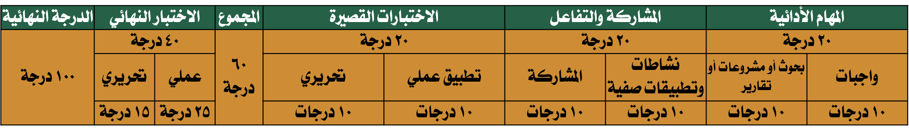
استمارة متابعة أوراق العمل الطالب
الجزء | الدرجة |  | توقيع المعلم
الأول
  1
  ½
الثاني
  1
  ½
الثالث
  1
  ½
الرابع
  1
  ½
الخامس
  1
  ½
السادس
  1
  ½
السابع
  1
  ½
الثامن
  1
  ½
التاسع
  1
  ½
العاشر
  1
  ½

الملف هذا لا يغني عن الكتاب المدرسي

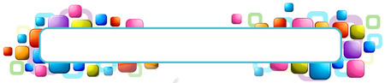
الوحدة الأولى: التصميم الرسومي


الدرس الأول : التصميم الرسومي

يساعد التصميم الرسومي على بناء وتطوير الشعارات والعلامات التجارية، وتصميم الوسائل الإعلانية والمواد التسويقية الفعالة
مثل - ………………………… - ………………………… - ………………………… - ………………………….
التصميم الرسومي الجيد يؤدي إلى …………………………المبيعات في الأعمال التجارية.
التسويق
هو عملية …………………………العملاء المحتملين أو العملاء ………………………… بمنتج أو خدمة معينة
ويتضمن التسويق جوانب مختلفة من العمل مثل ………………………… ………………………… ………………………… …………………………
وهناك عناصر أساسية يجب على الشركات مراعاتها عند إنشاء الحملات التسويقية مثل
………………………… …………………………
………………………… ………………………… ………………………….
الإعلان
وهو وسيلة مهمة من وسائل …………………………مع …………………………ويعبر عنها بأشكال عديدة
………………………… …………………………
………………………… …………………………
بهدف ………………………أو ………………………المستهلكين المحتملين ………………………أو ………………………منتج أو ………………………معينة ذات مواصفات معينة.
إن الغرض الأساسي من الإعلان هو …………………………مبيعات المنتج أو الخدمة من خلال لفت النظر إلى عناصرها الإيجابية، وفي الوقت نفسه، إحاطة الجمهور بمعلومات تتعلق بسعرها وتوافرها وأحيانا توعية المستهلكين بمخاطر الاستخدام الخاطئ لبعض المنتجات.
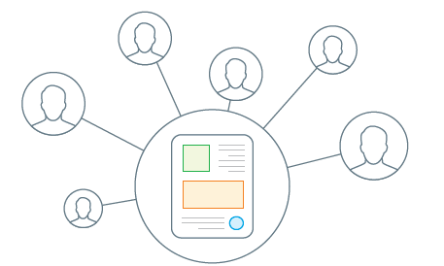
الإعلان هو نوع من التواصل …………………الاتجاه بين الشخص الذي يرسل المعلومات ويطلق عليه "…………………"، والشخص الذي يستقبل المعلومات ويطلق عليه "…………………" أو "…………………".
وتتكون تلك المعلومات من عبارات عن منتجات أو خدمات أو أفكار تنفذ بطريقة واضحة وجذابة بهدف التأثير على المستهلك لشراء أو استخدام هذه المنتجات والخدمات.

وسائل الإعلان
إن اختيار طريقة الإعلان يخضع للعديد من المعايير مثل
الميزانية المتوفرة، و إمكانية الوصول للزبائن و تفضيلاتهم المختلفة،
كما يمكن للشركات اختيار الوسائل الإعلانية المناسبة التي ستساعد في تعزيز علامتها التجارية.
- الوسائل المطبوعة
أصبحت الطباعة حديثا أداة شائعة جدا للإعلان؛ وذلك لقدرتها على الوصول لجمهور ………………… وبلغات متعددة. ويمكن الوصول إلى مجموعة كبيرة من جمهور متماثل بخصائصه السكانية ومنطقته الجغرافية من خلال الإعلان عبر وسائل أخرى، كالهدايا التي يطبع عليها اسم الشركة أو علامتها التجارية، أو من خلال الإعلانات في وسائل المواصلات العامة.
- وسائل الإعلان عبر الإنترنت
يعد الإعلان عبر الإنترنت أحد أشكال نشر العروض الترويجية بغرض إيصال الرسائل التسويقية لجذب المستهلكين.
فعند استخدام الأشخاص وسائل التواصل الاجتماعي والمواقع الإلكترونية، يتلقون الرسائل التسويقية من خلال نتائج محركات ………………… والمساحات ………………… في المواقع، وكذلك من خلال رسائل ………………… ………………… و ………………… الشبكات الاجتماعية وغيرها.
- الأجهزة الذكية
مع تزايد استخدام الأجهزة الذكية كالهواتف الذكية وغيرها، أصبح الإعلان عبرها يشكل جانبا مهما لكل الأعمال، وتمكن وسائط الهواتف الذكية والأجهزة اللوحية والرسائل الترويجية من الوصول إلى الجمهور المستهدف من خلال ………………… ………………… و ………………… و مجموعات ………………… على وسائل التواصل الاجتماعي وغيرها.

توجد في المملكة العربية السعودية قواعد محددة لتنظيم لوحات الدعاية والإعلان. يمكنك زيارة الموقع:
https://laws.boe.gov.sa/BoeLaws/Laws/LawDetails/16c49913-599f-406b-b016-a9a700f172c9/1
للاطلاع على القواعد التي تشمل: المقصود بلوحات الدعاية والإعلان، وبيان الجهات المسؤولة عنها، وتحديد الرسوم السنوية،
وبيان أحكام تأجير مواقع الإعلانات، وبيان الجهات التي يتم التأجير من قبلها، وبيان واجبات ومسؤوليات شركات الإعلانات وشروط الإعلان.

1 | إن الغرض الأساسي من الإعلان هو زيادة مبيعات المنتج أو الخدمة من خلال لفت النظر إلى عناصرها الإيجابية
2 | إن اختيار طريقة الإعلان يخضع للعديد من المعايير منها الميزانية المتوفرة
3 | الوسائل المطبوعة أصبحت الطباعة حديثا أداة شائعة جدا للإعلان؛ وذلك لقدرتها على الوصول لجمهور لامحدود وبلغات متعددة
4 | توجد في المملكة العربية السعودية قواعد محددة لتنظيم لوحات الدعاية والإعلان.
5 | إن اختيار طريقة الإعلان يخضع للعديد من المعايير منها إمكانية الوصول للزبائن و تفضيلاتهم المختلفة
6 | الإعلان هو نوع من التواصل أحادي الاتجاه
7 | الإعلان وهو وسيلة مهمة من وسائل التواصل مع المستهلكين ويعبر عنها بأشكال عديدة
8 | التسويق هو عملية جذب العملاء المحتملين أو العملاء المهتمين بمنتج أو خدمة معينة
9 | التصميم الرسومي الجيد يؤدي إلى قلة المبيعات في الأعمال التجارية.
10 | الإعلان بهدف لإقناع أو تشجيع المستهلكين المحتملين لشراء أو استهلاك منتج أو خدمة معينة ذات مواصفات معينة.

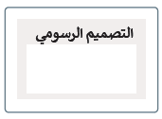
مواصفات الإعلان الفعالة
1- اختيار العنوان الجيد
تعد كلمات العنوان من ………………… مكونات أي إعلان، ويجب اختيار تلك الكلمات ………………… …………………
حيث تشير دراسات التسويق بأن شخصين من كل عشرة أشخاص فقط يتابعان قراءة الإعلان بعد ملاحظة عنوانه
ولذلك فإن فشل العنوان في جذب انتباه الجمهور؛ ………………… الإعلان قيمته.
العنوان الجيد يجب أن
- يركز على ………………… المنتج أو الخدمة.
- يركز على المسائل التي ………………… الجمهور.
- يثير ………………… ويدعو ………………… المزيد من المعلومات بخصوص المنتج أو الخدمة.

2- طلب إجراء من المتلقي
إحدى الطرق الجيدة لجذب انتباه المتلقي في أن يطلب منه القيام بعمل ما
ويطلق على هذا المصطلح التسويقي تسمية ……………………………………

على سبيل المثال في التسويق عبر البريد الإلكتروني يكون اتخاذ الإجراء بالضغط على تير أو سطر نصي لارتباط تشعبي يوجه المستخدم إلى موقع إلكتروني العلامة تجارية.
3- إظهار مصداقية المنتج
يتعين على المعلن دائما إثبات المصداقية بالاستعانة ………………… ……… ، إن استخدام الاعتماد الرسمي أو التصديقات الرسمية المناسبة أو أي نوع آخر من الطرق الموثوقة من شأنه أن يوفر مصداقية لما يقدم للجمهور، ويمكن أيضا الاستعانة بتقييمات وآراء أفراد أو جمهور يبدون رضاهم عن المنتج أو الخدمة.
4-التركيز على ما يقدمه المنتج للمستهلك

عندما يتعلق الأمر بشراء منتج جديد، فإن جميع المستهلكين المحتملين يركزون بوعي أو دون وعي على ………………… معين وهو:
"ماذا يعني هذا الأمر بالنسبة لي؟"
أو بمعنى آخر "كيف لهذا المنتج
أو الخدمة أن تكون مفيدة في حياتي اليومية؟".
إذا أجاب الإعلان عن هذا السؤال البسيط والحاسم فإنه يمكن بسهولة جذاب اهتمام العميل، فالمستهلك يشتري ………………… وليس …………………
وكما هو معلوم لا أحد يرغب في شراء منتج عديم الفائدة بالنسبة له
لذلك يجب أن يركز كل إعلان على السبب الذي من أجله سيكون المنتج (أو الخدمة) مفيدا للجمهور المستهدف.
5-تضمين المعلومات المناسبة البيانية
من المهم تضمين معلومات عن كيفية تمكين العميل المحتمل من الوصول للمنتج وشرائه
أو تضمين طرق للاتصال بالشركة للحصول على مزيد من المعلومات، على سبيل المثال:
-إذا أردت بيع منتج فيجب الإشارة إلى ………………… الذي سيباع فيه.
-إذا كان لديك عيادة طبية مختصة، فيجب أن تتضمن الإعلانات ………………… هذه العيادة.
-إذا كنت تريد من العملاء الاتصال بك، فيجب عليك تضمين طرق ………………… الممكنة وتنويعها.

1 | يتعين على المعلن دائما إثبات المصداقية بالاستعانة بطرف ثالث
2 | طلب إجراء من المتلقي يطلق عليه التسويقي تسمية اتخاذ إجراء
3 | كلمات العنوان ليست مهمة في الإعلان يتم اختيار أي الكلمات
التصميم الرسومي
هو استخدام ………………… ………………… ………………… ………………… ………………… ………………… ………………… ………………… ………………… …………………
وقد يكون التصميم ………………… أو …………………
أنواع التصميم الرسومي
- تصميم الهوية البصرية
يستخدم في التسويق للعلامة التجارية وتعزيز قيمها، من خلال استخدام الصور والأشكال والألوان التي ……………نشاط و …………… الشركة.
- تصميم التسويق والإعلانات
يستخدم ………………… لمنتج أو الخدمة معينة.
- تصميم المنشورات
هي عملية التصميم من أجل …………………. في الوقت الحاضر ومع ظهور النشر الرقمي، أصبح مصممو المنشورات يعملون جنبا إلى جنب مع المحررين والناشرين لتحقيق أفضل أداء في التخطيط والطباعة وإنشاء الرسوم التوضيحية
- تصميم أدوات التغليف للمنتجات
تتطلب المنتجات المعدة للبيع أشكالا عديدة من التغليف والتعبئة والعناصر المرئية الأخرى، مثل …………………. …………………. ويتم إنشاء هذه العناصر من خلال عمليات تصميم …………………. و …………………..
- تصميم الحركة
هو فرع من فروع التصميم الرسومي ويتكون من رسوم تطبيق عليها بعض تأثيرات الحركة، وتشمل هذه التصميمات ألعاب الفيديو، والرسوم المتحركة، والتطبيقات، وصور GIF، ومتطلبات المواقع الإلكترونية وغيرها.
- تصميم الويب
يجمع بين مجموعة متنوعة من عناصر التصميم مثل …………………. و …………………. و …………………. ؛ وذلك بهدف …………………. …………………. …………………. سهلة الاستخدام وممتعة في التقديم.
مبادئ التصميم الرسومي
تشير مبادئ التصميم الرسومي إلى …………………. قيام المصمم …………………. و …………………. …………………. باستخدام أفضل الأساليب الممكنة لضمان …………………. جميع المكونات ببعضها البعض وصولا لهدف تحقيق غاية الإعلان، وتشمل هذه المبادئ
التوازن تحقيق التوازن …………………. بين الأشكال والخطوط والعناصر الأخرى بطريقة تماثلية أو غير تماثلية، تبرز أهمية التوازن بأنه يوفر بنية وثباتا للتصميم.
المحاذاة يتم محاذاة جميع عناصر التصميم الرسومي إلى …………أو …………أو …………أو …………، وذلك لإنشاء اتصال مرئي بين تلك العناصر.
القرب يُوجد القرب علاقة بصرية بين عناصر التصميم المختلفة من خلال تقليل …………………. ، وزيادة فهم المشاهد للمغزى، وتوفير نقطة محورية للمشاهدين.
التكرار هي عملية تكرار عنصر أو عدة عناصر في التصميم، ترتبط معا لتعطي التصميم الاتساق المطلوب.
التباين يؤكد التباين على جوانب معينة من التصميم لإبراز ………………………بين عناصر التصميم.

1 | التوازن تحقيق التوازن البصري بين الأشكال والخطوط والعناصر الأخرى بطريقة تماثلية أو غير تماثلية
2 | التصميم الرسومي قد يكون التصميم رقميا أو غير رقمي
3 | تصميم الهوية البصرية تستخدم فيه الصور فقط التي تبرز نشاط وهوية الشركة.

عناصر التصميم الرسومي
تعد العناصر الفنية الوحدة الأساسية لأي تصميم مرئي، وتشكل هيكلية التصميم وكيفية نقله للرسائل البصرية، ومن أهم عناصر التصميم الرسومي:
الخط (line)

يمكن أن يكون …………………أو …………………أو …………………أو …………………أو …………………أو …………………
الشكل (Shape )

منطقة محددة ……….…………… يتم إنشاؤها بخطوط، ويمكن أن يكون الشكل ……………، أو …………….
اللون (Color)

عنصر مهم خصوصا في جذب الانتباه، وله …………………خصائص أساسية وهي: …………………hue (مجموعة الألوان)، و …………………value (شدة الإضاءة) و …………………saturation (درجة نقاء اللون)
الطباعة (Typography)

فن ترتيب الخطوط المختلفة التي تدمج بأحجام وألوان وتباعدات من شأنها التأثير بشكل كبير على الرسالة التي يريد المصمم إيصالها.
البنية (Texture)

تشير بنية التصميم إلى …………السطح الملموسة والتي من الممكن أن تكون …………، أو …………، أو …………، أو …………، أو …………، أو غير ذلك.
الحجم (Size)
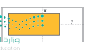
يشير إلى حجم العناصر في التصميم، حيث أن استخدام احجام متباينة يمكن أن يوفر عنصر الجذب البصري إلى التصميم.
الفراغ (Space)
يرمز إلى مناطق التصميم التي تركت خالية لضمان عدم تداخل العناصر أو التشويش على رسالة المحتوى، وتتضمن …………و …………بين
عناصر التصميم الأخرى، أو …………، أو …………، أو …………منها.
أشكال التصميم الرسومي
في العصر الحديث تقدم التصميم الرسومي تقدما كبيرا، و أصبح هناك العديد من أشكال التصميم، ومن أهمها:
- تصميم تجربة المستخدم
تحسين تجربة هذا المستخدم مع التركيز على هيكلية ومنطقية عناصر التصميم وتفاعل المستخدمين معها، وهذا يهدف إلى تحسين قابلية استخدام المنتج وإمكانية الوصول إليه بشكل فعال و تفاعلي ،ما يزيد من رضا المستخدمين إلى أقصى حد ويضاعف فرص عودتهم مرة أخرى.
- تصميم واجهة المستخدم
يتعلق بالعمل مع العناصر التفاعلية الخاصة بالتصميم، وهذا يتطلب فهما جيدا لاحتياجات المستخدمين لأنه يركز على توقع ما يجب على المستخدمين فعله عند استخدامهم لموقع إلكتروني ، والتأكد من أن الواجهة تحتوي على العناصر التي تجعل استخدام وظائف الموقع الإلكتروني ممكنة. تستخدم الألوان المتجاوبة بشكل كبير في تصميم واجهة المستخدم، وتقوم المتاجر الإلكترونية باستخدامها بشكل تدريجي. فبدلا من استخدام لون رمزي واحد في شعار العلامة التجارية، تمكن الألوان المتجاوبة العلامات التجارية من اكتساب ألوان متعددة محددة سابقا أو نظام ألوان ديناميكي يأخذ لون بيئتها، ويمكن للمتاجر الإلكترونية مع هذا النوع من التصميم المتجاوب أن تحافظ بسهولة على تفاعل المستخدمين أثناء تصفحهم مواقعها بحيث تبدو عملية استكشاف المتجر الإلكتروني رحلة ممتعة، بما أن كل صفحة ستحتوي على لوحة ألوان فريدة خاصة بها.
أدوات التصميم الرسومي
تطورت عملية التصميم على مدار العقود الماضية نظرا لاستمرار التحول الرقمي في العالم الذي تعيش فيه، ما أدى إلى وجود عملية معقدة تشمل الدمج بين التقنيات ……………و ……………، حيث يستهل المصممون عملهم في بداية عملية التصميم برسم المفاهيم ووضع النماذج الأولية باستخدام أدوات التصميم الرسومي التقليدية قبل اللجوء إلى الحاسب واستخدام برامج التصميم الاحترافية لإنهاء المهمة أو المشروع.
يتوقع من مصممي الرسوميات أن يكونوا بارعين في التطبيقات البرمجية الخاصة بإنشاء الصور والطباعة والتخطيط. ويستخدم المصممون الرسومات النقطية والرسومات المتجهة المصممة سابقا (القوالب المجانية أو المدفوعة، والتي يمكن العثور عليها في المواقع المختصة بالتصاميم عبر الإنترنت.
برامج التصميم الرسومي- المدفوعة | برامج التصميم الرسومي- مجانية
ادوبی فوتوشوب Adobe Photoshop | جينيلليGenially
ادوبي ان دیزاین InDesign | جمبGIMP
گوریل درو CorelDraw | حرافیت دیزاینر Gravit Designer
أدوبي اليستريتور Adobe Illustrator | فوتوسكيبPhotoscape
أفينتي ديزاينرAffinity Designer | فکتورVectr
اكسترا ديزاينر بروXara Designer Pro X | انكسكيبInkscape

الاختلاف بين الرسومات المتجهة والرسومات النقطية
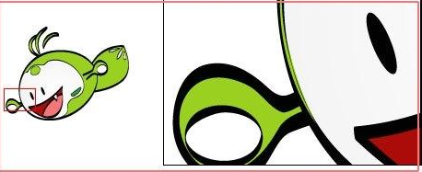
الرسومات المتجهة Vector-Based Graphics
- تحافظ على ……………مع التكبير أو التصغير
- تعد …………………………ويمكن تغيير حجمها بسهولة دون فقدان جودتها.
- نسبأ عادة بلون ……………أو ……………لوني.
- حجم الملفات للرسومات ذات الأبعاد الكبيرة ……………
- ……………تحويلها بسهولة إلى رسومات نقطية.
- انواع امتدادات الرسومات المتجهة الشائعة: cdr ai .pdf .eps .svg
الرسومات النقطية Raster-Based Graphics
- تعد أفضل طريقة لإنشاء صورة ……………و …………….
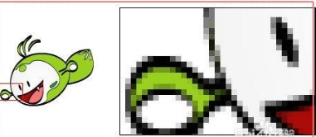
- ……… ……تغيير الحجم بشكل يحافظ على جودتها.
- تعد ……………من حيث إمكانية تحرير وإنشاء الصور بتأثيراتها المختلفة ومزج الألوان بسلاسة.
- حجم الملفات التي تحتوي على رسومات نقطية ……………نسبيا.
- وفقا لتعقيد الصورة، فإن عملية التحويل إلى رسومات متجهة …………………………
- الصور النقطية هي …………… تنسيقات الصور …………… و من امتداداتها الشائعة: bmp tif png gif jpg sd

1 | الشكل (Shape )منطقة محددة ثلاثية الأبعاد يتم إنشاؤها بخطوط، ويمكن أن يكون الشكل هندسيا أو مجرد
2 | اللون (Color) له ثلاث خصائص أساسية وهي: الصبغة و القيمة والتشيع
3 | تشير بنية التصميم إلى نوعية السطح الملموسة
4 | تصميم تجربة المستخدم تحسين تجربته مع التركيز على هيكلية ومنطقية عناصر التصميم وتفاعل المستخدمين معها
أهمية وجود الشعار في الإعلان
الشعار Logo هو علامة رسومية أو رمز يستخدم للمساعدة في التعريف والترويج لهوية الشركة وتميزها، وقد يكون التصميم ……………أو قد يتضمن ……………الشركة أو ……………المميزة.
إذا أردت أن تبدأ نشاطا تجاريا جديدا فإن نوع الشعار الذي تختاره سيؤثر على الإعلان عن منتجاتك، كما سيؤثر على كيفية تلقي العملاء لعلامتك التجارية، يعد اختيار نوع الشعار أحد الخطوات الأولى لإنشاء شعار ناجح لعملاك
وهناك أربعة أنواع أساسية من تصميمات الشعارات، ويعتمد اختيار نوع الشعار المناسب لعملك على الجمهور المستهدف ونوع المنتج والمنافسة وغيرها.
أنواع الشعارات
الشعار ……………  Wordmark Logo | هو شعار يحتوي على النص فقط، فمن المعتاد استخدام اسم الشركة أو المنتج الذي تريد الإعلان عنه كنص ويعد هذا الشعار هو الأفضل للشركات ذات الأسماء الفريدة والمثيرة للاهتمام. | 
شعار ……………  Lettermark Logo | هو شعار يعتمد على فن صياغة الحروف، ويتشكل من الحروف الأولى من اسم العلامة التجارية، ولذلك يعد مناسبا للمؤسسات التي لديها أسماء طويلة أو أسماء صعبة النطق | 
الشعار ……………  Image Logo | يتكون من صورة متجهة تعمل كشعار للعلامة التجارية، وبعد جيدا للشركات التي تستهدف العائلات أو الأطفال، كما يعد لون الصورة ونمطها مهمين للغاية لذا يجب أن يكونا ملفتين للنظر. | 
الشعار ……………  Combination Logo | هو شعار يجمع بين النص والصور، ومن السهل تذكره ولكنه بشكل عام أكثر تعقيدا ويتطلب مصمما محترفا لإنشائه، كما يعد مناسبا للأعمال التجارية الجديدة. | 
من المهم جدا أن تستخدم الشركة أو المؤسسة أو المنظمة شعارا تم تصميمه بشكل احترافي لأنه يستخدم للتعريف بهوية الشركة، حيث يلعب الشعار دورا حاسما كحلقة الوصل بين الشركة وعملائها؛ فهو يدعم رمزية الشركة للمستهلك وذلك بشكل بصري.

تصميم الشعار Logo
تقام العديد من مهرجانات التمور بالمملكة العربية السعودية، افترض أن أحد المؤسسات التي تنظم مثل هذه المهرجانات رشحتك كمصمم رسومات لتصميم شعار المهرجان من خلال استخدام برنامج إنكسكيب. بشكل أكثر تحديدا، عليك إنشاء مستند جديد في البرنامج، ستدرج فيه صورة للتمور ونصا يتكون منهما الشعار.
في الجزء العملي

- إنشاء مستند جديد
- إدراج صورة
- إدراج نص
- تصدير الشعار كصورة

1 | الشعار الحروف هو شعار يحتوي على النص فقط
2 | شعار النصي هو شعار يعتمد على فن صياغة الحروف
3 | الشعار المدمج يتكون من صورة متجهة تعمل كشعار للعلامة التجارية
4 | الشعار التصويري هو شعار يجمع بين النص والصور

الدرس الثاني : تصميم ملصق إعلاني

تستخدم الملصقات الإعلانية Advertising Posters بشكل أساسي في المعارض، وتنبع أهميتها باعتبارها وسيلة ……………تبرز الأعمال الخاصة في المعارض والمؤتمرات
ويعد خيار استخدام الملصقات الإعلانية إضافة جيدة يمكن استخدامها في الإشارة إلى ما تسوق له الشركة وذلك ضمن حملاتها الإعلانية وإستراتيجياتها التسويقية.
تصنف الملصقات الإعلانية إلى أنواع مختلفة حسب ……………المرجو من الإعلان، فمنها الملصقات ……………التي تستخدم لتسويق منتجات أو خدمات، وهناك الملصقات ……………الخاصة بالمناسبات المختلفة وما شابهها.
ستتعرف في هذا الدرس على كيفية تصميم ملصق إعلاني باستخدام مبادئ التصميم الرسومي بغرض الترويج لمهرجان التمور الذي سيقام في المملكة العربية السعودية.
امتداد ملفات برنامج إنكسكيب هوScalable Vector Graphics - …………… رسومات متجهة قابلة لتغيير الحجم ويعتبر "svg."ملف رسومات نصي يوضح الصور مع النص والأشكال المتجهة والرسومات النقطية المضمنة.
يمكن أيضًا فتحه باستخدام متصفح المواقع الإلكترونية مثل: مايكروسوفت إيدج . Microsoft Edge
في الجزء العملي تصميم ملصق إعلاني
- في البداية يجب أن تنشئ مستندًا جديدًا في برنامج إنكسكيب بأبعادٍ تُحدّد وفقًا لحجم الملصق المطلوب، وحجم الورق المخصص للطباعة، وستختار حجم الورقة .
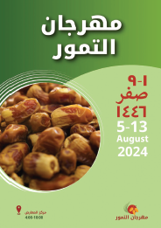
- إدراج صورة
- إدراج عنصر
- تحويل العناصر إلى مسارات لتحويل العنصر إلى مسار:
- منحنيات بيزير Bezier Curves لإنشاء منحنيات بيزير
- نسخ ولصق العنصر
- إضافة عنوان الملصق لتطبيق تأثير التظليل في العنوان - إضافة بيانات للملصق
- تصدير الملصق كصورة

الدرس الثالث : الإعلانات المتحركة

تستخدم اللافتة الإلكترونية المتحركة Animated Web Banner في الحملات الإعلانية وبكثرة في مواقع الإنترنت حيث أصبحت جزءًا من تصميمها؛ لإضافة لمسات جمالية للمواقع. ويمكن تعريفها على أنها عبارة عن ……………………………………………………………………………………………………………………………………………………….……
…………………………………………………………………………….
تصميم الإعلانات المتحركة
في هذا الدرس، ستتعلم كيفية إنشاء إعلان متحرك باستخدام برنامج جمب GIMP لتصميم إعلان متحرك، ستنشئ لافتة إلكترونية متحركة تتضمن الشعار الذي أنشأته سابقًا بواسطة برنامج إنكسكيب Inkscape، بعد ذلك وباستخدام برنامج جمب، ستضيف بعض التأثيرات المتحركة إلى صورة التمور الموجودة في الشعار.
إنشاء الطبقات في برنامج إنكسكيب
ستعرض الصورة المتحركة الشعار صورة التمور الذي يتم تكبيره تدريجيًا. وهذا يعني أن عليك إنشاء أربع صور مختلفة من الشعار تكون فيها صورة التمور بحجم: صغير Small، ومتوسط Medium، وكبير Large، وكبير جدًاExtra Large ، بينما يظل نص الشعار ثابتًا بنفس الحجم. ويمكن تنفيذ ذلك بواسطة برنامج إنكسكيب، عن طريق إنشاء أربع طبقات مختلفة بما في ذلك الشعار الحالي الذي أنشأته في الدرس السابق.
في تصميم الرسومات، تعتبر الطبقات هي المستويات المختلفة التي يمكن فيها وضع عنصر أو ملف صورة. وفي برنامج إنكسكيب، يمكن إنشاء طبقات مختلفة عند تكوين صورة رقمية.
في الجزء العملي
لتكرار الطبقة:
لتغيير حجم الصورة:
للحصول على الأربع صور من الطبقات:
لفتح صور الشعار كطبقات في برنامج جمب:
لإنشاء الرسوم المتحركة بتنسيق التبادل الرسومي ) :)GIF
لتصدير الرسوم المتحركة بتنسيق التبادل الرسومي )
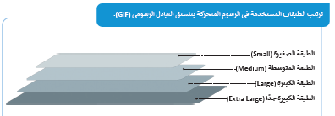

الوحدة الثانية: التسويق الإلكتروني

الدرس الأول: مفهوم التسويق الإلكتروني

التسويق الإلكتروني
هو عملية ……………………………………………………………………………………………………………………………………………………….……
ومن الأسماء الأخرى لهذا النوع من التسويق
………………………………… ………………………………… …………………………………
مميزات التسويق الإلكترونية
- عائد الاستثمار أفضل بكثير من التسويق التقليدي بسبب …………………………………………………………………….
- ………………………التسويق حيث يتم ذلك عبر الإنترنت. ويعتمد هذا الانخفاض في التكاليف إلى إلغاء النفقات المتعلقة بالسفر والطباعة، علاوة على ذلك، يشمل التسويق التقليدي الإعلان عن طريق التلفزيون والصحف وما إلى ذلك، مما يتطلب المزيد من النفقات
- يمكن الحصول على نتيجة ………………………للحملة التسويقية بسبب القدرة على استهداف العملاء ……………………….
- إمكانية ………………………………………………………………………والبيانات المتعلقة من خلال أدوات تحلل عدد الضغطات على الإعلان وبيانات العملاء
تحديات التسويق الإلكترونية
- يعتمد التسويق الإلكتروني بشكل كامل على التكنولوجيا والإنترنت. يمكن أن يؤدي ………………………الطفيف إلى تعريض عملك بأكمله للخطر.
- زيادة المشكلات المتعلقة بقضايا ………………………………………………كسرقة البيانات والاحتيال الإلكتروني.
- اضطرار البائع إلى الدخول في ………………………………………………مع مقدمي منتجات أو خدمات حول العالم
- شفافية أعلى في ………………تؤدي إلى زيادة المنافسة في الأسعار
أنواع التسويق الإلكتروني
- لا يقتصر الأمر على التسويق عبر المواقع الإلكترونية فحسب بل يشمل التسويق الذي يتم عبر البريد الإلكتروني والوسائط الرقمية الأخرى.
وتوجد عدة طرق يمكن للشركات من خلالها استخدام الإنترنت للتسويق الإلكتروني من هذه الطرق:

نصائح فعالة لإستراتيجيات التسويق الإلكتروني

عند التحدث عن إستراتيجية التسويق الإلكتروني، يشار إلى خطة التركيز على العميل ذات الخطوات الأساسية التي من شأنها تعزيز جميع جهود التسويق الإلكتروني.

التواجد على الشبكة العنكبوتية Web Presence
التواجد على الشبكة العنكبوتية هو ………………………………………………………………………، ويتكون من نصوص وصور ومقاطع فيديو ومقاطع صوتية توضح هوية العلامة التجارية.
وعادة ما يكون ذلك على المواقع الإلكترونية أو وسائل التواصل الاجتماعي، أو المنتديات، أو المدونات.
أهم تواجد على الشبكة العنكبوتية هو التواجد على الموقع الإلكتروني المستخدم في الأعمال التجارية.
حيث يساعد الموقع الإلكتروني المصمم جيدا على نجاح الأعمال التجارية وصناعتها، ويوفر تجربة سهلة الاستخدام للعملاء المحتملين، كما يجب كتابة الموقع الإلكتروني بطريقة تمكن الأشخاص من العثور عليه عن طريق محركات البحث بسهولة.
ويقاس التواجد على الشبكة العنكبوتية بدرجة ظهور الموقع الإلكتروني على محركات البحث ووسائل التواصل الاجتماعي من خلال عدد الزائرين، وتصنيفات الكلمات الرئيسة، ومدى الوصول على وسائل التواصل الاجتماعي.
تستخدم غالبية مواقع التسوق الإلكترونية نظام ……………………… Content Management System - CMS وهو تطبيق رقمي …………………………………
………………………………………………………………………
الوورد بريس WordPress هو احد أنظمة إدارة المحتوى CMS ………………………… ويمكن مالكي المتاجر من إنشاء موقع إلكتروني وتحريره ونشره ثم تحويله إلى متجر غير الإنترنت.

1 | التسويق الإلكتروني هو عملية تسويق منتج أو خدمة باستخدام أشكال مختلفة عبر الوسائط الإلكترونية وعلى رأسها الإنترنت
2 | ومن الأسماء الأخرى للتسويق الإلكتروني / التسويق عبر الإنترنت و التسويق الشبكي والتسويق الرقمي
3 | عائد الاستثمار في التسويق الإلكتروني أفضل بكثير من التسويق التقليدي بسبب زيادة إيرادات المبيعات.
4 | في التسويق الإلكتروني تزداد المشكلات المتعلقة بقضايا الأمن والخصوصية كسرقة البيانات والاحتيال الإلكتروني.
5 | التواجد على الشبكة العنكبوتية هو التمثيل الرقمي الشركة أو العلامة تجارية،
6 | أهم تواجد على الشبكة العنكبوتية هو التواجد على الموقع الإلكتروني المستخدم في الأعمال التجارية.

أنواع المحتوى لزيادة حركة المرور والمشاركة
- منشورات المدونة
يعد تشغيل مدونة تجارية أحد أكثر …………………حملات تسويق المحتوى شيوعا في الوقت الحالي
ويمكن استخدامها لنشر معلومات حول منتجك أو الرد على أسئلة العملاء حيث يعمل ذلك على بناء ثقتهم في عملك مما ينتج عنه زيادة في الدخل.
- ملفات PDF القابلة للتزيل
تعد ملفات PDF محتوى مجاني قابل للمشاركة بشكل كبير، وتستخدم على نطاق واسع لترسيخ …………………المنشأة في الصناعة، كما يفضل استخدامها في الصناعات عالية الخطورة والأكثر احترافا.
- مخططات المعلومات الرسومية
مخططات المعلومات الرسومية في عروض رسومية عالية الوضوح خاصة بالبيانات. تحتاج إلى إضافة الصور مع وصف في بالكلمات المفتاحية؛ لأنه من الشائع نشرها على ……………………………………………المرئية مثل بنترست Pinterest أو إنستغرام Instagram
- الرسائل الإخبارية
الرسائل الإخبارية عبر البريد الإلكتروني هي أداة تسويق محتوى ممتازة …….………………، مع العملاء الحاليين والمحتملين، كما إنها تحافظ على تفاعل العملاء وإطلاعهم على أخبار الشركة والتحديثات الخاصة بالصناعة والخدمات والمنتجات التي تقدمها
- المدونات الصوتية
يفضل وجود المدونات الصوتية …………………، وأصبح الاستماع إليها أمرا شائعا عند الحديث عن منتجات أو خدمات المنشأة، وتتجاوز قيمة المدونات الصوتية مجرد إعطاء القراء طريقة أخرى للتفاعل مع العلامة التجارية، لأن نظام مقابلات المدونات الصوتية تتيح الفرصة للالتقاء والتفاعل مع أفضل المتخصصين في نفس المجال.
- منصبات التواصل الاجتماعي
يعد استخدام منصات التواصل الاجتماعي طريقة لبدء التفاعل مع …………………، ويجب إعداد ملف تعريف الشركة على كل نظام أساسي حتى يوفر للجمهور تفاصيل حول المنتج أو الخدمة المعينة، ومن منصات التواصل الاجتماعي الأكثر شيوعا التي يجب مراعاتها نستغرام وتويتر Twitter
- قنوات اليوتيوب
قنوات اليوتيوب من الطرق …………………، للترويج لمنتج أو خدمة معينة، ويعد التسويق عبرها إستراتيجية تساعد الشركات على …………………، حركة المرور و زيادة قاعدة …………………، والوصول إلى …………………،

تحليلات جوجل: هي أداة لتحليل البيانات يمكنك استخدامها الضبع وتحليل أداء الموقع الإلكتروني الخاص بكه وهي منصة متاحة لأي شخص لديه حساب جوجل Google)- وليد العمل باستخدام هذه الأداة استخدم الرابط: https://analytics.google.com

زيادة التواجد على الشبكة العنكبوتية
التواجد على الشبكة العنكبوتية هو عامل حاسم في عالم التسويق، وتتمثل إحدى طرق زيادة التواجد على الشبكة العنكبوتية في استخدام المواقع الإلكترونية، ويجب أن يكون الموقع الإلكتروني مصمم بشكل جذاب وسهل التصفح وأن يوفر محتوى يعبر بشكل جيد عن المنشأة، وأن يتكون من:
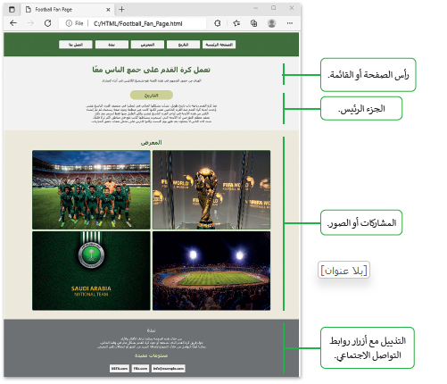
- رأس الصفحة Header، ويحتوي على أزرار قائمة الموقع.
- الجزء الرئيس Main Part، ويحتوي على وصف الموقع.
- جزء يحتوي على المشاركات من الموقع، على سبيل المثال: المقالات أو الصور
- التذييل Footer، ويحتوي على معلومات التواصل مع الشركة وأزرار روابط التواصل الاجتماعي الخاصة بها.
يعد المحتوى وسهولة الاستخدام والشكل الجمالي ووضوح الرؤية والتفاعل العناصر الخمس الأساسية لتصميم الموقع الإلكتروني ويسهم كل منها بطريقته الخاصة في تجربة المستخدم User Experience الإجمالية

طرق الترويج لموقع إلكتروني
يعتمد الترويج لموقع الكتروني على تحسين ……………………لجذب المزيد من الزوار من خلال نتائج محركات البحث
يمكن تحسين الموقع الخاص بالنشاط التجاري باستخدام تحسين محركات البحث بإتباع بعض النصائح، من أمثلة ذلك:
النظر في ……………………بحث العملاء عن المنتجات أو الخدمات المعينة، واستخدام الكلمات ……………………على الموقع الإلكتروني، و ……………………محتوى الموقع الإلكتروني بانتظام
زيادة التواجد عبر وسائل التواصل الاجتماعي
تعد وسائل التواصل الاجتماعي أداة قوية للتسويق الإلكتروني؛ لأنها تسهل على الشركات …………………………………………من خلال الشبكات والمجتمعات الافتراضية
إنستغرام Instagram
هو تطبيق للتواصل الاجتماعي تم تصميمه لمشاركة الصور ومقاطع الفيديو من أجهزة الحاسب والهواتف الذكية والايباد، وعلى غرار تويتر فإن كل شخص ينهى حساب إنستغرام يمتلك ملفا شخصيا وتغذية أخبار News Feed داخل التطبيق
يمكنك التفاعل مع المستخدمين الآخرين من خلال المتابعة والتعليق، و تسجيل الإعجاب، ووضع العلامات Tagging ، وإرسال واستقبال الرسائل الخاصة. وعندما تنشر صورة أو مقطع فيديو عليه، يتم عرضها في الملف الشخصي، ويرى المستخدمون الآخرون الذين يتابعون جهانك مشاركاتك، حيث تكون المشاركات الحديثة في الأعلى بينما يمكن مشاهدة المشاركات الأقدم أثناء التمرير الأسفل، وبالمثل، مشتری مشاركات المستخدمين الأتعرين الذين تختار متابعتهم.
مميزات الحساب الاحترافي عن الحساب الشخصي
- رؤى انستغرام
توفر الحسابات الاحترافية ……………………حول أداء مشاركاتك مع الجمهور
- تعزيز المنشور
يمكنك تعزيز منشورات الأعمال باستخدام إعلانات إنستغرام Instagram ads ……………………………………، ويقوم انستغرام بعد ذلك بالترويج لمنشورك ويعرض
نتائج الوصول إلى إعلانات في علامة تبويب الرؤى Insights
- زر الاتصال
يمكنك إضافة معلومات ……………………….إلى ملف تعريف إنستغرام الخاص بك ويمكن للعملاء الحاليين والمحتملين زيارة ملف التعريف الخاص بك واستخدام هذا
الزر للوصول إليك
- التسوق عبر انستغرام
يمكن لمستخدمي إنستغرام الذين لديهم حسابات احترافية استخدام إمكانات المتاجر عبر الإنترنت والمنشورات القابلة للتسوق في إنستغرام، وهذا يجعلها مثالية لمواقع التجارة الإلكترونية وتجار التجزئة.
إن المفتاح الرئيس للحصول على المزيد من المشاهدات و الإعجابات لمنتجك هو وجود ……………………….ممكن من المتابعين، فالقاعدة الأساسية هي أنه إذا كان لديك العديد من المتابعين، يمكنك كسب المزيد من ……………………….، وهكذا يتم ……………………….بشكل جيد.
التسويق واسع الانتشار Viral Marketing
يطلق مصطلح التسويق واسع الانتشار على طريقة التسويق التي يتم من خلالها ……………………….المستهلكين على مشاركة معلومات حول منتجات شركة أو خدماتها عبر الإنترنت.
تعتمد طريقة التسويق هذه على إستراتيجية عمل ترتكز على استخدام شبكات التواصل الاجتماعي للترويج لأحد المنتجات. ويشير اسم هذا النوع من التسويق إلى كيفية مشاركة المعلومات من مستخدمي الشبكات حول منتج مع أشخاص آخرين، وإثارة الاهتمام والبيع المحتمل لعلامة تجارية معينة أو أحد المنتجات عن طريق المشاركات والرسائل والتغريدات التي تنتشر بسرعة، وعن طريق المشاركة الشفهية التي يتم تعزيزها بقوة تأثير شبكة الإنترنت وشبكات الهواتف الذكية
يستخدم بعض المؤثرين منصة إنستغرام وهم ذوي مصداقية وجمهور واسع، مما يمنحهم الفرصة ليتمكنوا من إقناع الآخرين بحكم مصداقيتهم والثقة الممنوحة لهم، ولكن ليس كل ما يسوقه المؤثرون يقع في دائرة اهتماماتك، وعليك أن تكون واعنا لما يقدمونه من محتوى واشتر فقط ما يفيدك

آلية عمل حملات التسويق واسعة الانتشار:
- يقوم المؤثر بإنشاء ……………………….أو أي نوع آخر من المحتوى يجذب المجموعة المستهدفة.
- يشارك المؤثر ذلك المحتوى على ……………………….و ……………………….له.
- يقوم متابعيه ……………………….نشره أو ……………………….على منصات التواصل الاجتماعي.
- كلما زاد عدد المشاركات وإعادة النشر، زاد المحتوي ………………………..

يوجد نوعان من إستراتيجيات النشر الخاصة بمقاطع الفيديو الترويجية لمنتج أو العلامة تجارية معينة وهما

- الإستراتيجية الظاهرة
يدرك المشاهد منذ اللحظة الأولى أنه يشاهد ……………………….أو ……………………….العلامة تجارية.
مثال: عندما تعلن العلامة التجارية للمياه المعدنية عن منتجاتها من خلال التأكيد على جودة وتكوين المياه المعدنية ومدى فائدتها للصحة.
- الإستراتيجية المخفية
لا يدرك المشاهد منذ اللحظة الأولى أنه يشاهد إعلانات أو محتوى العلامة تجارية ،حيث يتم ……………………….مشاركة العلامة التجارية ولا يتم الكشف عنها إلا ………………………..
مثال: عندما تعلن العلامة التجارية للمياه المعدنية عن منتجاتها من خلال عرض لاعب كرة قدم يشرب الماء بعد مجهود وعناء التدريب، عندما تطبق تقنيات التسويق المخفية، من المهم أن تحذر للغاية حتى لا يشعر المستهدفون من الإعلان بالخداع أو الغش، وبغض النظر عن الإستراتيجية التي تختارها، فإن الشيء الأكثر أهمية هو عدم عرض "رسائل غير مرغوب بها" أو تجاوز الحدود أثناء مشاركة المحتوى
المواطنة الرقمية ووسائل التواصل الاجتماعي
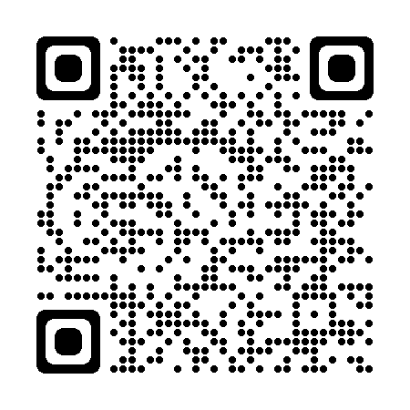
هناك التزامات قانونية يجب مراعاتها في عملية التسويق الإلكتروني في المملكة العربية السعودية. وبشكل أكثر تحديدا
حددت وزارة التجارة ضوابط إلزامية ونشرتها على موقعها الإلكتروني الرسمي تنظم آليات الإعلانات التجارية الإلكترونية على مواقع التواصل الاجتماعي، والتي يجب أن تكون متوافقة مع قواعد التجارة الإلكترونية
وتنص هذه الضوابط على أن يقدم المعلن المواد الإعلانية، ويذكر اسم المنتج والخدمة المعلن عنها واسم موفر الخدمة.
وتتحقق هذه الفحوصات أيضا من أن الإعلان لا يقدم ادعاءات كاذبة أو مظللة للمستهلك
ولا يعلن عن أي منتج أو علامة تجارية مقلدة
يمكنك زيارة:
https://mc.gov.sa/ar/guides/CustomerGuide/Pages/E-commerce-04.aspx
للتعرف على الالتزامات القانونية للتسويق الإلكتروني في المملكة العربية السعودية

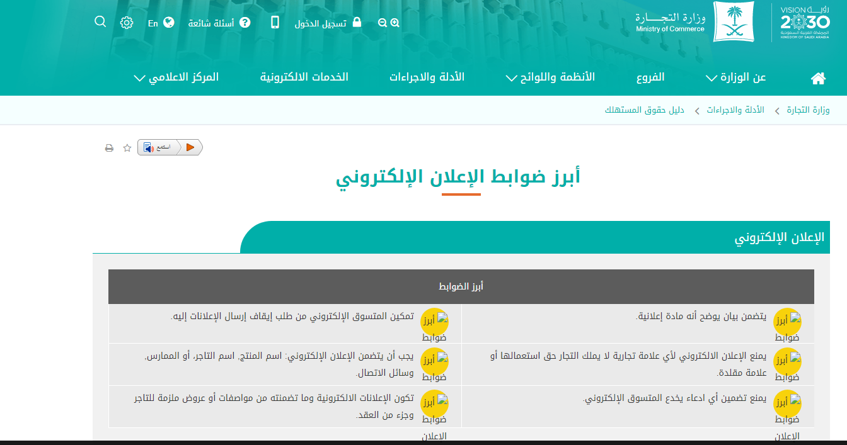

الدرس الثاني: التسويق عبر البريد الإلكتروني

التسويق عبر البريد الإلكتروني
هي وسيلة تسويق ……………………….تتيح للشركات مشاركة المنتجات الجديدة، والمبيعات، والتحديثات مع العملاء من خلال قائمة جهات الاتصال الخاصة بها.
انواع رسائل البريد الإلكتروني التسويقية
رسائل ترويجية
تستخدم للترويج لعروض خاصة وإصدارات المنتجات الجديدة وما إلى ذلك. ويمكن أن تتكون من ………… رسائل وتصل إلى …………، وترسل على مدار عدة أيام أو أسابيع.
رسائل خاصة بالمعلومات
تعرف أيضا بالرسائل الإخبارية ، وتشارك الأخبار المتعلقة بالأعمال، وترسل على فترات منتظمة (كل …………أو كل …………أو كل …………)، وتساعد في الحفاظ على ……..……مع المشتركين في البريد الإلكتروني
رسائل خاصة بالإعلانات
هي الطريقة الأفضل لإبلاغ العملاء بإعلانات الشركة، وإطلاق المنتجات …………، والتغييرات في الخدمة وغير ذلك، وتعتبر آمنة وفورية، وتبدو الإعلانات أكثر أهمية ورسمية من خلالها.
رسائل خاصة بإعادة المشاركة
تساعد في إعادة الاتصال بالعملاء أو المشتركين الذين لم يكونوا …………مؤخرا، ويكون البريد الإلكتروني للتذكير، ويطلب من العميل اتخاذ إجراء يتعلق بالمنتج أو الخدمة المعينة
أهمية التسويق عبر البريد الإلكتروني
يساعدك إنشاء إستراتيجية تسويق قوية عبر البريد الإلكتروني في الوصول إلى العملاء …………..…… والتواصل معهم بطريقة …………..…… ، وزيادة المبيعات بتكلفة …………..…… ، وتتمتع رسائل البريد الإلكتروني بالقدرة على إبقاء العملاء على اطلاع …………..…… ، وتمكنهم من التحقق من بريدهم الإلكتروني عندما يكون ذلك مناسبا لهم، مما يمنحهم الشعور بمدى أهميتهم بالنسبة للشركة.
وبشكل عام يستخدم العملاء بريدهم الإلكتروني بشكل متكرر، مما يمكنك من الوصول إليهم في وقت أسرع. ومن مميزات التسويق عبر البريد الإلكتروني أن تكلفته …………..…… ويسهل قياس نتائجه، ويسمح بالرسائل المستهدفة، ويزيد من الوعي بالعلامة التجارية
كيفية اختيار منصة التسويق عبر البريد الإلكتروني
توجد العديد من منصات التسويق عبر البريد الإلكتروني مثل:
سيند ان بلو Sendinblue وميل تشيمب Mailchimp كونستانت كونتاكت Constant Contact
كونفرت کیت Convertkit ميل جيت Mailjet ميلر لایت Mailerlite
هبسيوت HubSpot
ولكن اختيار المنصة يعتمد على مجموعة من المحددات مثل طبيعة …………..…… و …………..…….
محددات اختيار منصة التسويق المناسبة:
- الميزانية
إذا كانت محدودة للغاية، فعليك استخدام منصات تقدم أسعار رخيصة مثل: منصتي ميل تشيعب وكونستانت کونتاکت لتكون نقطة البداية.
- أنواع وسائل البريد الإلكتروني
تمنح أنواع رسائل البريد الإلكتروني التي تخطط لإرسالها وتكرارها فكرة عن حجم البريد الإلكتروني المطلوب (مثل: عدد الرسائل التي يتم إرسالها).
- التصميم
إذا كنت مبتدئا تماما في عملية التصميم، فإن محرر البريد الإلكتروني بالسحب والإفلاتDrag-and-Drop Email Editor هو الخيار الأنسب لك، وكذلك قوالب البريد الإلكتروني Email Templates ستكون مفيدة جدا أيضا. ومن ناحية أخرى إذا كنت تفضل برمجة الرسائل من البداية، فيمكنك استخدام محرر لغة ترميز النص التشعبي HTML
- رسائل البريد الإلكتروني الخاصة بالمعاملات
إذا كان من المتوقع أن ترسل رسائل بريد إلكتروني خاصة بالمعاملات عن الأعمال التجارية، فهناك خيارات وهما: إدارة رسائل البريد الإلكتروني استخدام خدمة منفصلة، واختيار إنشاء جميع رسائل البريد الإلكتروني باستخدام أداة مثل منصة سيند إن بلوSendinblue
كيفية تصميم بريد إلكتروني تسويقي
لا يجب أن يكون تصميم البريد الإلكتروني صعبا أو تقنيا للغاية، فمن خلال استخدام محرر السحب والإفلات، يمكنك إنشاء حملات تسويقية احترافية ومذهلة بسهولة، ولا توجد حاجة للتركيز على إنشاء رسائل بريد الكتروني رائعة ومتقنة، ولكن الأهم من ذلك هو التركيز على إنشاء بريد إلكتروني يمثل العلامة التجارية، وقد يعني هذا في كثير من الأحيان إبقائها بسيطة، ويمكنك دائما تحسين التصميم لاحقا مع تطور مهاراتك.
إنشاء منصة تسويق عبر البريد الإلكتروني
ستستخدم منصة ميل تشيمب Mailchimp من أجل إنشاء حساب خاص بك وذلك لاستخدامه في التسويق عبر البريد الإلكتروني.
إنشاء حساب ابدأ بإنشاء حساب على منصة ميل تشيب
في الجزء العملي
- التسجيل في منصة ميل تشيمب Mailchimp اعدادات الحساب الخاص بك
- إضافة جهات الاتصال – تحميل جهات الاتصال من ملف تنظيم جهات الاتصال

الدرس الثالث: حملة التسويق عبر البريد الإلكتروني

إنشاء حملة تسويقية
بعد أن أنشأت حسابا على منصة ميل تشيمب Mailchimp، يمكنك الآن البدء في إنشاء حملة تسويقية عبر البريد الإلكتروني. وبشكل أكثر تحديدا، ستنشئ قالبا لبريدك الإلكتروني خاصا بالإعلان Announcement Email عن مهرجان التمور، من أجل إعلام جهات الاتصال الخاصة بك عن الحدث وكذلك الوقت والتاريخ الذي سيقام فيه.
اختيار قالب البريد الإلكتروني
إذا كنت تريد إرسال بريد إلكتروني لدعوة جهات الاتصال الخاصة بك لحضور الحدث، عليك اختيار قالتا مناسبا لهذا الحدث.
في الجزء العملي
- اختبار قالب البريد الإلكتروني ادراج الشعار ادراج ملصق إعلاني
- إدراج نص تنسيق القالب المعاينة البريد الإلكتروني
- إرسال البريد الإلكتروني حفظ قالب البريد الإلكتروني

الوحدة الثالثة: البرمجة المتقدمة باستخدام لغة ترميز النص التشعبي HTML

تعلمت سابقا كيفية استخدام css
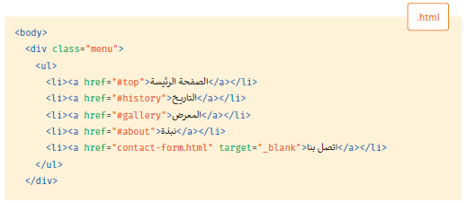
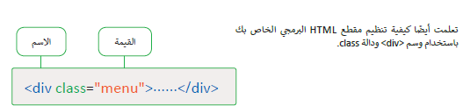
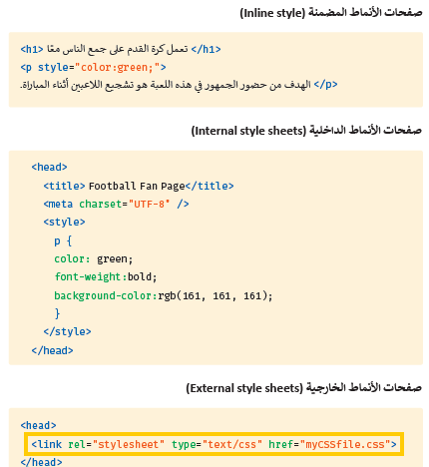

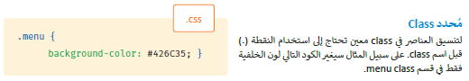
الخصائص
الخاصية | الوصف | مثال
الإطار (Border) | لكل صندوق حدود سواء كان مرئيا أم لا،  بحيث يفصل هذا الإطار بين حافة كل صندوق عن الآخر | 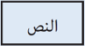
الهامش (Margin) | تأتي الهوامش خارج حدود الإطار. | 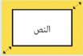
الفراغ (Padding) | الفراغ هو المسافة ما بين الإطار و المحتوى. | 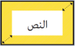
الدرس الأول: التصميم المستجيب للمواقع الإلكترونية

المواقع الإلكتروني المستجيب Responsive Website
هو أحد أساليب التصميم والتطوير التي يستجيب فيها الموقع …………..…… المستخدم و …………..…… الجهاز الذي يستخدمه في تصفح هذا الموقع وذلك وفق متغيرات عديدة مثل: …………..…… الشاشة و …………..…… التشغيل، و …………..…… الشاشة، وذلك باستخدام مخططات وصور مرنة في الموقع بهدف …………..…… تجربة المستخدم
مزايا الموقع الإلكتروني المستجيب
أ |  |  | ب
1 | سهولة التحديث |  |  | إن تكلفة إنشاء موقع إلكتروني لمستخدمي أجهزة الحاسب وتطبيقاته، أو موقع خاص لحاملي الهواتف الذكية يعد مكلفاء ولهذا يمكن توفير المال من خلال إنشاء الموقع الإلكتروني المستجيب بحيث يناسب جميع المستخدمين.
2 | تحسين تجربة المستخدم |  |  | يسهل على مدير الموقع تحديث موقع واحد فقط، مما يوفر الكثير من الوقت والجهد.
3 | توفير المال |  |  | يوفر تجربة تصفح سهلة وممتعة لجميع الخدمات والمنتجات على الموقع، مما يعني أن يقضي المستخدم المزيد من الوقت أثناء زيارته للموقع.
التصميم المستجيب
عند تصميم الصفحات الإلكترونية المستجيبة، فإنك تستخدم …………..…… X وY على شبكة تخطيطية ويمكنك أيضا استخدام …………..…… المكونة للصورة بدلا من متغيرات العرض الثابتة.
تمنحك هذه الإعدادات تخطيطا مرنا للصفحة يمكن تغيير حجمها ليناسب حجم …………..…… العرض
ولإنشاء مخطط ديناميكي أو مستجيب، عليك إضافة إطار العرض ميتا Meta Viewport مع استعلامات الوسائط Media Queries في وسم <Meta> داخل مقطع HTML.
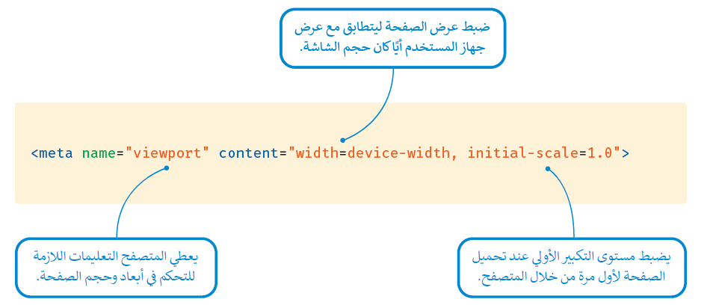
إطار العرض Viewport
إن إطار العرض هو المنطقة المرئية للمستخدم من الصفحة الإلكترونية، ويتم التحكم فيه بواسطة وسم<Meta> ولتحقيق الاستجابة في تصميم الموقع الإلكتروني، يكون التنفيذ القياسي لإطار العرض كالأتي:
- العرض Width في الصفحة الإلكترونية المعروضة لضبط وفقا لعرض الجهاز
- في حين أن مستوى التكبير Zoom Level للصفحة التي يتم تحميلها أولا بواسطة المتصفح هو 100%.

بدون وسم إطار العرض ميناء تعرض متصفحات الهواتف الذكية الصفحات الإلكترونية بعرض قياسي لشاشة الحاسب المكتبي، ثم يصغرها المتصفح لتلائم شاشة الهاتف الذكي. نتيجة لذلك يحتاج المستخدم إلى تكبير الصفحة ليتمكن من تصفحها، بينما يتكيف الموقع الإلكتروني المستجيب مع المتصفحات المختلفة في الأجهزة الذكية بغض النظر عن حجم الشاشة.

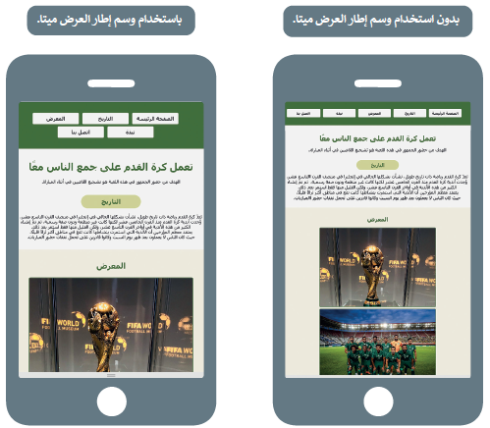
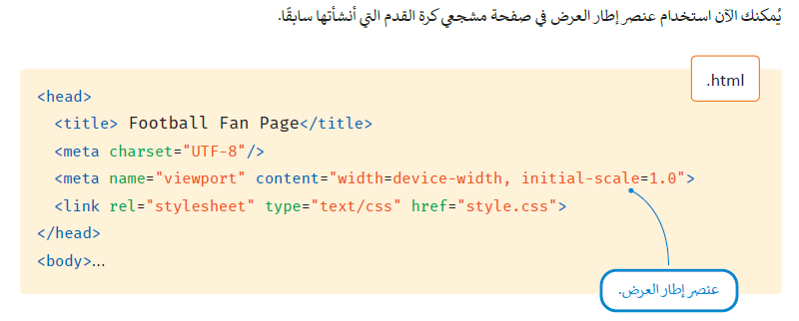

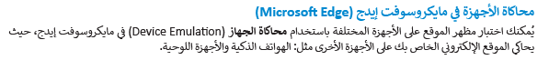

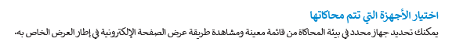
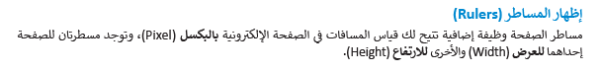

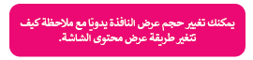
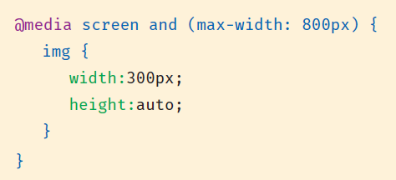
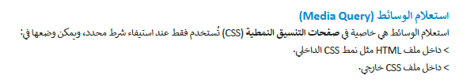

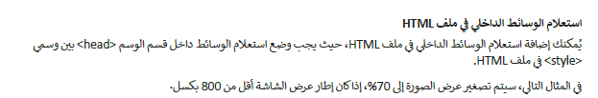

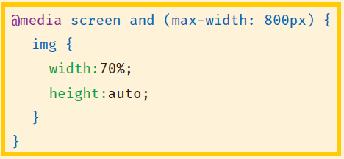

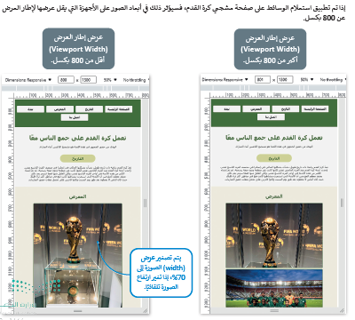
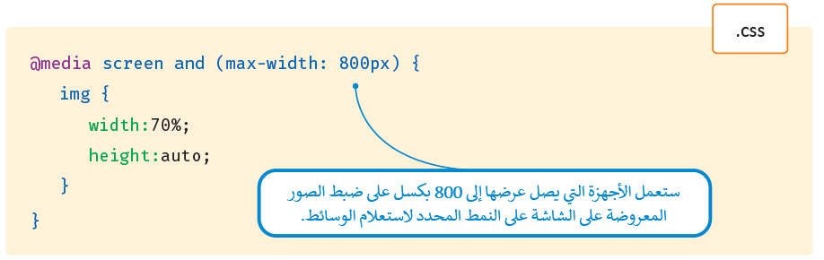
استعلام الوسائط في ملف CSS خارجي
يمكنك أيضا إضافة استعلام الوسائط في ملف CSS خارجي الذي يُصمم الصفحة الإلكترونية في نهاية ملف CSS.

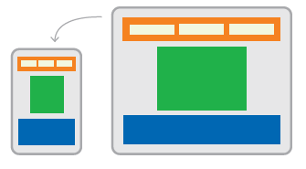
تنسيق الصور
حان الوقت لجعل البوم الصور الخاص بك يتغير طبقا لحجم الشاشة التي يتم تحميل الصفحة عليها، وهذا يعني أن عناصر الصفحة ستظهر بشكل مختلف على شاشة جهاز الحاسب، أو على جهاز لوحي أو على هاتف الذكي.
فيما يلي سيضاف استعلاما وسائط في ملف CSS
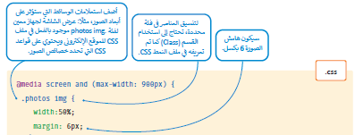

احفظ ملف CSS، ثم افتح الصفحة الإلكترونية في المتصفح عند تغيير حجم نافذة المتصفح، فإن أبعاد الصور تتغير حسب استعلامات الوسائط.

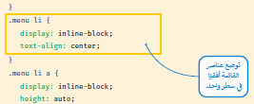
تنسيق قسم القائمة (Menu)
القائمة هي قسم يحتوي على عناصر يجب عرضها بشكل مختلف في الأجهزة المختلفة، ويمكنك استخدام استعلام الوسائط التنسيق
عناصر القائمة. يجب إضافة المقطع البرمجي الذي يشكل تخطيط القائمة في الفئة المقابلة لملف CSS.

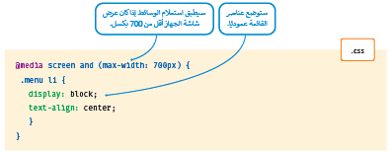
لذلك، من أجل إنشاء تنسيق مستجيب لعناصر القائمة، لموقع إلكتروني مشجعي كرة القدم، يجب عليك إضافة استعلام وسائط في
ملف CSS الخارجي وحفظ الملف مرة أخرى يمكن أن يحتوي استعلام الوسائط على النتيجة التالية:
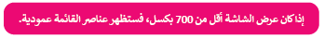

الدرس الثاني: الموقع الإلكتروني التفاعلي

يقبل الموقع الإلكتروني التفاعلي مدخلات المستخدم ويمكنه تغيير محتواه وفقا لذلك، تستخدم المواقع الإلكترونية التفاعلية جافاسكريبت لتطويرها، وإضافة عناصر تفاعلية تجذب المستخدمين. بينما تستخدم لغات HTML و CSS لإعطاء بنية ونمط للصفحات الإلكترونية.
يمكنك استخدام جافا سكريبت على الموقع الإلكتروني الخاص بك من أجل:
- عرض التاريخ والوقت. - التحقق من صحة مدخلات المستخدم.
-عرض النوافذ المنبثقة ومربعات الحوار - القوائم المنسدلة الديناميكية ، إلخ.
بدون …………..…… …………..…… ، ستكون 90% من الصفحات الإلكترونية ثابتة على الإنترنت.
لغة جافا سكربیت JavaScript
جافا سكربيت (JS) هي لغة برمجة عالية المستوى تستخدم لجمل صفحات لغة ترميز النص التشعبي HTML أكثر ديناميكية وتفاعلية، والتي لا يمكن إجراؤها باستخدام برمجة HTML المادية وصفحات التنسيق النمطية CSS
باستخدام لغة جافا سكريبت يمكنك:
- تعديل …………..…… الصفحة التي تم إنشاؤها باستخدام HTML.
- تغيير …………..…… المقطع البرمجي HTML المستخدم في الصفحة الإلكترونية.
- تغيير …………..…… البرمجي CSS المستخدم في الصفحة الإلكترونية.
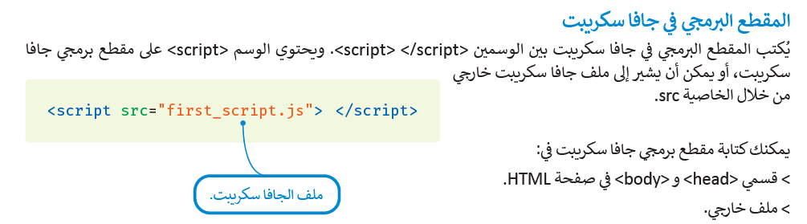
عرض رسالة باستخدام لغة جافا سكربيت
هناك العديد من الطرق المختلفة التي يمكنك استخدامها لعرض المخرج باستخدام لغة جافا سكريبت منها:
- استخدام دالة …………..…… في مستند (( ) (document.write في المقطع البرمجي HTML الخاص بك، حيث تعرض هذه الدالة النص المحدد في الصفحة الإلكترونية
- استخدام دالة …………..…… التنبيه (() ( window.alert لإنشاء مربع تنبيه يحتوي على رسالة.
- استخدام دالة …………..…… على عنصر من المعرف في مستند (() ( document.getElementById ، حيث تحدد هذه الدالة العنصر النصي من خلال المعرف وتغييره إلى عنصر آخر.
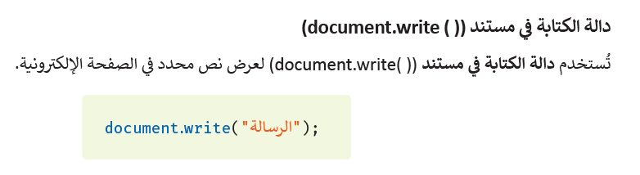
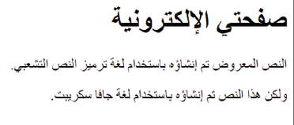
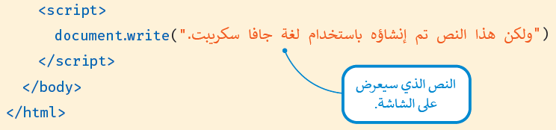
مثال :

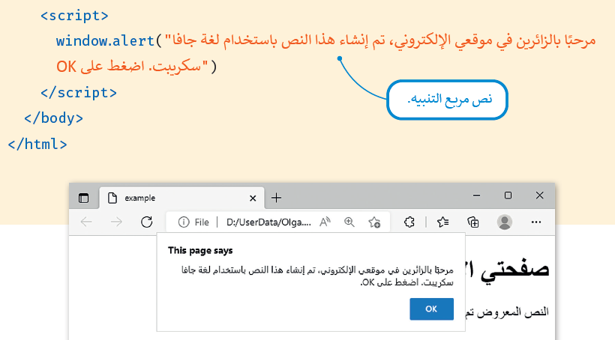
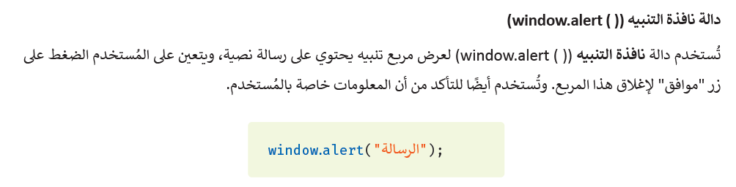

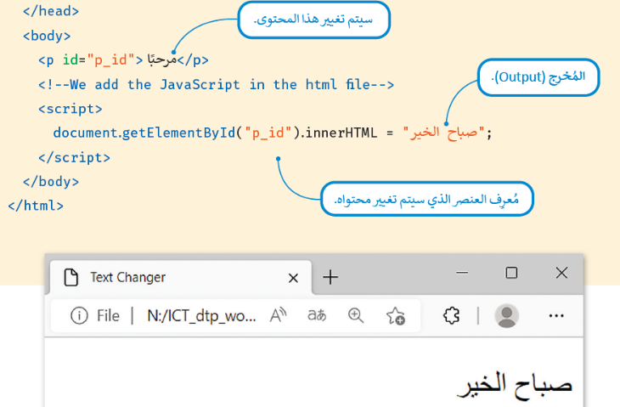
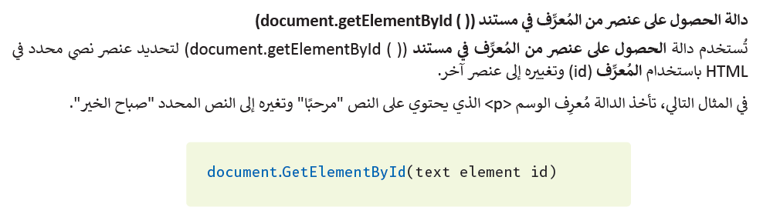

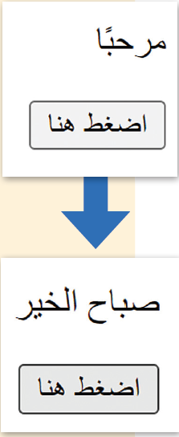
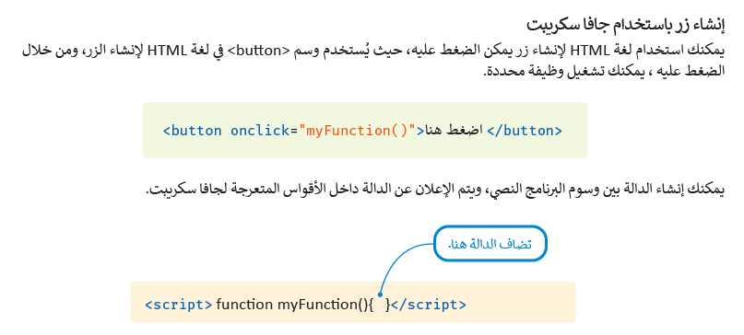
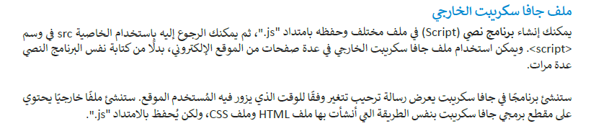
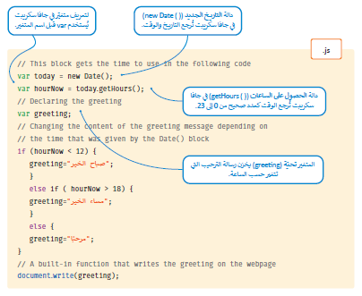
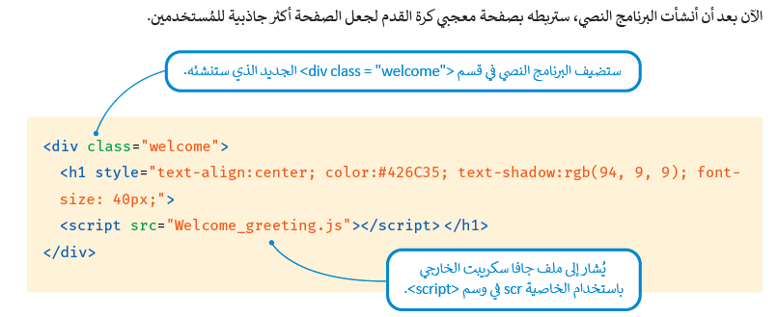

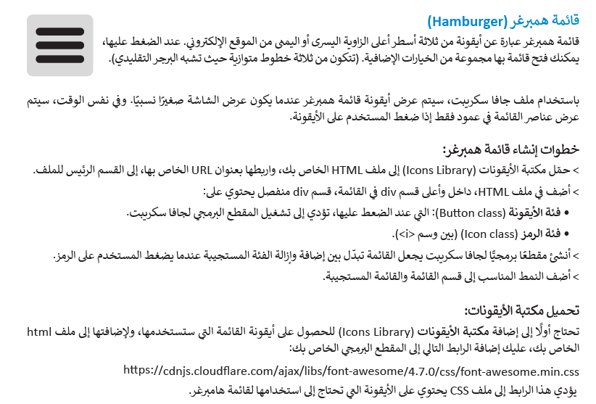
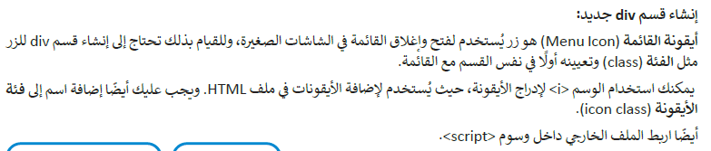
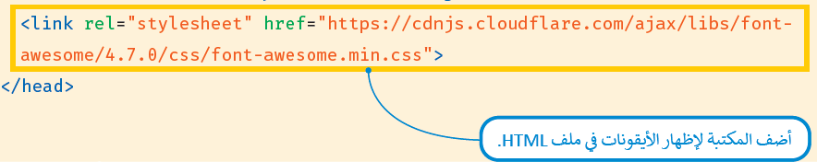

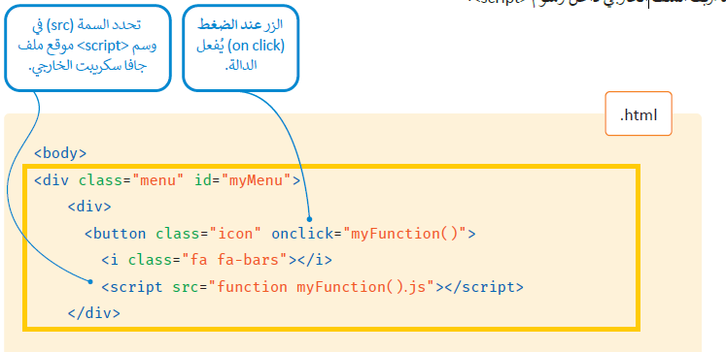

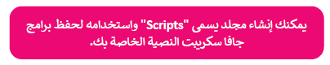

إنشاء مقطع برمجي جافا سكريبت
أنت الآن بصدد إنشاء ملف جافا سكريبت الذي يجعل القائمة تُبدل بين إضافة وإزالة فئة الاستجابة (responsive). يتيح برنامج جافا سكريبت عرض الأيقونة عندما يكون عرض الشاشة صغيرًا نسبيا. في هذا المثال، عندما يكون العرض أقل من 700 بكسل، فإن عناصر القائمة تختفي وتظهر الأيقونة.
عندما يضغط المستخدم على الأيقونة، يتم عرض عناصر القائمة في عمود. وتُستخدم هذه الوظيفة في متصفح الهواتف الذكية حيث تكون الشاشة صغيرة
يكون ملف جافا سكريبت بامتداد "js." وهو خارجي ومرتبط بملف HTML.

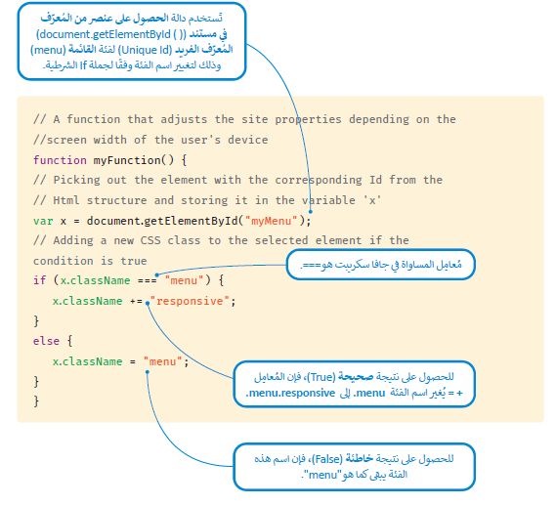
لكي يعمل الموقع الإلكتروني بشكل صحيح ويستجيب لشاشات الأجهزة المختلفة
يجب عليك إضافة المقطع البرمجي التالي إلى ملف CSS الخارجي ثم حفظ الملف.
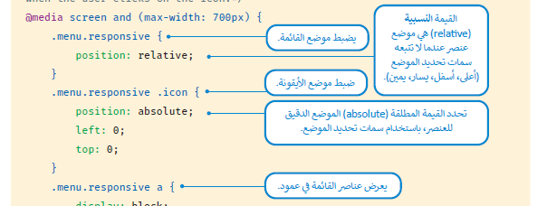

تحسين محركات البحث Search Engine Optimization-SEO
يقصد بمصطلح تحسين محركات البحث جميع الإجراءات التي تحتاجها في هيكلية وتركيب محتوى الموقع الإلكتروني
وذلك لرفع تصنيف (Ranking) الموقع وزيادة عدد الزائرين له من خلال الوصول إلى الموقع عن طريق نتائج البحث باستخدام الكلمات …………..…… المتعلقة بمحتواه وليس عن طريق …………..…… المدفوعة.
تقنيات تحسين محركات البحث
توجد العديد من التقنيات التي يسهل تنفيذها وعادة ما تأتي بنتائج جيدة لزيادة معدل الحركة على الموقع Website Traffic
ونظرا لأن تقنيات تحسين محركات البحث تتغير باستمرار، فإليك بعضا منها:
- تحسين العناوين الرئيسة: حيث إن وسم العنوان <title> له وزنه الخاص في محرك البحث. ويجب أن تكون الكلمة المفتاحية المهمة
في البداية، مع إضافة الكلمات المفتاحية المناسبة إلى رأس الصفحة (Header) قدر الإمكان.
- اختيار صور بأحجام مناسبة حيث تتطلب الصور مساحة تخزينية أكبر على الخادم، مما يعني أنها ستتطلب مساحة تخزينية أكبر على
جهاز المستخدم ووقتا أطول لتحميلها. إن الصور التي تستغرق وقتا طويلًا لتحميلها تؤثر بشكل سلبي على تصنيف الموقع.
- تشغيل أدوات تتبع معدل الحركة على الموقع حيث يُعد التتبع مصطلحًا مهما للغاية في تحسين محركات البحث لتتبع نتائج المواقع
غير المدفوعة، ويخبرك بمدى التقدم في جذب المزيد من الزائرين للموقع.
كيفية عمل محركات البحث؟
تعمل محركات البحث من خلال ثلاث وظائف أساسية:
- الزحف (Crawling)
الزحف هو عملية …………..…… التي ترسل فيها محركات البحث فريقا من الروبوتات المعروفة باسم برامج الزحف أو العناكب للعثور على
محتوى جديد وحديث. يمكن أن يختلف المحتوى فقد يكون صفحة إلكترونية، أو صورة، أو مقطع فيديو، أو ملف PDF ، وما إلى ذلك،
ولكن بغض النظر عن المحتوى، يتم اكتشاف المحتوى عن طريق الروابط.
فمثلا، يبدأ جوجل بوت Google (bot) بجلب بعض الصفحات الإلكترونية، ثم يتبع الروابط الموجودة على هذه الصفحات للعثور
على عناوين URL جديدة من خلال التنقل على طول مسار الروابط هذا، يكون الزاحف قادرًا على العثور على محتوى جديد وإضافته إلى
فهرس محرك البحث جوجل
- الفهرسة (Indexing)
الفهرسة هي عملية …………..…… و …………..…… المحتوى الموجود أثناء عملية الزحف
الفهرس هو …………..…… ………….. ضخمة لعناوين URL المكتشفة، والتي سيتم استردادها لاحقا عندما يبحث المستخدم عن معلومات.
بمجردإدراج الصفحة في الفهرس سيتم عرضها كنتيجة للاستعلامات ذات الصلة.
- الترتيب (Ranking)
الترتيب هو عملية …………..…… …………..…… …………..…… حسب الصلة بالاستعلامات من الأكثر صلة إلى الأقل صلة بالموضوع.
بشكل عام، يمكنك افتراض أنه كلما تم تصنيف موقع إلكتروني بأعلى صلة، كلما كان محرك البحث يعتقد أن الموقع مرتبط بالاستعلام.

عرض صفحة إلكترونية
العرض هو العملية التي يجب أن يمر بها الهاتف أو الحاسب أو الجهاز اللوحي أو متصفح جهاز آخر من أجل …………..…… صفحة إلكترونية للمستخدم.
يمكن أن تستغرق عملية العرض وقتا طويلًا، اعتمادًا على …………..…… وكمية تلك الموارد المختلفة التي يجب على متصفحك الذهاب إليها وجلبها.
- العرض من جانب العميل: الخيار الأقل ملاءمة لتحسين محركات البحث
يُقصد بالعرض من جانب العميل أن العميل جهاز المستخدم الذي يقوم بالبحث) يعرض محتوى الصفحة الإلكترونية. بدلا من تجميع الصفحة على الخادم ثم إرسالها إلى متصفحك يتم إرسال الصفحة إلى المستعرض الخاص بك …………..…… ، تاركا المتصفح يعمل على تحميل وجمع كل المحتوى. هذا يعني أنه يتم استرداد البيانات من الخادم، ومعالجتها في المتصفح لعرضها على المستخدم.
- العرض من جانب الخادم الخيار المفضل لكبار المسؤولين الاقتصاديين لتحسين محركات البحث
العرض من جانب الخادم هو في الأساس الأسلوب الذي يتم فيه عرض الصفحة …………..…… بواسطة …………..…….
سيطلب العميل المعلومات من الخادم، وسيسلم الخادم الصفحة المحملة بالكامل إلى العميل.
مزايا وعيوب الطريقتين
بعد العرض من جانب الخادم مفيدا لكبار المسؤولين الاقتصاديين؛ لأن المحتوى موجود على …………..…… قبل أن يحصل عليه العميل، لذلك يمكن لمحركات البحث …………..…… إليه و …………..…… ، مما يؤدي إلى ترتيب …………..…… وحركة مرور أكبر على الصفحة الإلكترونية. ولكن بأداء …………..…… عند عرض الخادم صفحة جديدة بالكامل في كل مرة، وليس المحتوى الجديد فقط.

العرض من جانب العميل | العرض من جانب الخادم
المزايا
تفاعلات الموقع …………..……. | يمكن المحركات البحث …………..…… إلى الموقع لتحسين محركات البحث
عرض …………..…… للموقع بعد التحميل الأولى | تحميل الصفحة الأولية …………..…….
مناسب …………..…… الويب | مناسب للمواقع …………..…….
اختيار قوي من …………..…… جافا سكريبت
العيوب
…………..…… تحسين محركات البحث بشكل عام. | …………..…… طلبات الخادم.
قد يتطلب التحميل الأولي مزيد من …………..……. | عرض …………..…… للصفحة بشكل عام.
…………..…… مكتبة خارجية في معظم الحالات. | إعادة تحميل الصفحة …………..…….
 | تفاعلات الموقع …………..……

الدرس الثالث: الرسائل الإخبارية الرقمية

الهدف من الرسائل الإخبارية الرقمية هو …………..…… …………..…… من خلال رسالة بريد إلكتروني تعرض داخل عميل البريد الإلكتروني الخاص بهم
ويقصد بعميل البريد الإلكتروني: …………..………………..………………..………………..………………..………………..………………..………………..…….
وهذا يعني أن هناك قيودا تتعلق بحجم وتنسيق وشكل التخطيط والتصميم في الرسالة الإخبارية، وإذا لم تراع فلن تكون الرسالة التي تريد إرسالها فعالة.
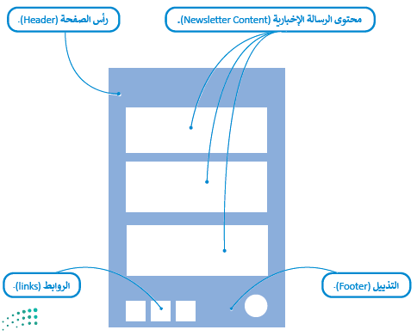
هنا يمكنك رؤية قالب الرسالة الإخبارية العامة
الأجزاء الرئيسة هي:
> …………..…… الصفحة (حيث يجب أن يكون المحتوى مرتبطا بمرسل البريد الإلكتروني).
> …………..…… الرسالة الإخبارية (العنوان، النص، الصورة).
> …………..…… (الذي يحتوي عادة على روابط).

لإنشاء رسالة إخبارية بهذه البنية في HTML، من الأفضل استخدام جدول HTML.

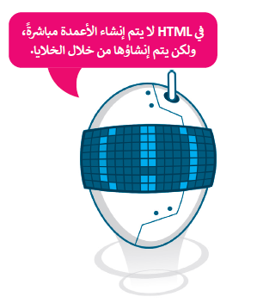
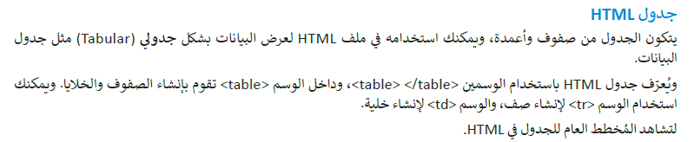
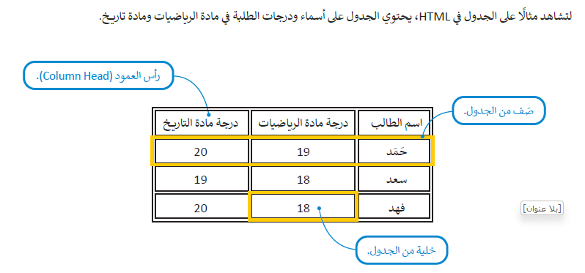

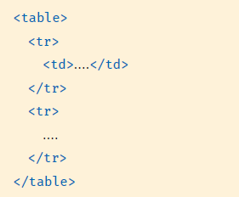

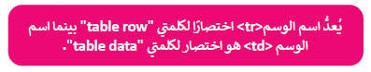

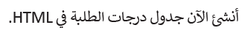
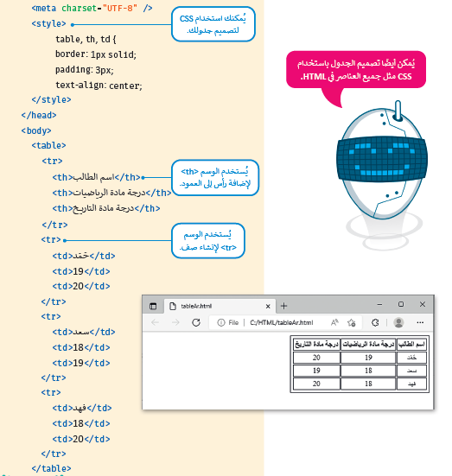

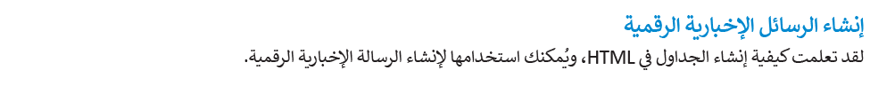
إنشاء الرسائل الإخبارية الرقمية
لقد تعلمت كيفية إنشاء الجداول في HTML، ويمكنك استخدامها لإنشاء الرسالة الإخبارية الرقمية.
خطوات إنشاء الرسالة الإخبارية:
- تحديد …………..…… الرسالة الإخبارية
- …………..…… هيكل الرسالة الإخبارية
- …………..…… ملف HTML ووضع المحتوى الرئيس فيه، ثم استكماله، وضبط نمط (Style) الرسالة الإخبارية.
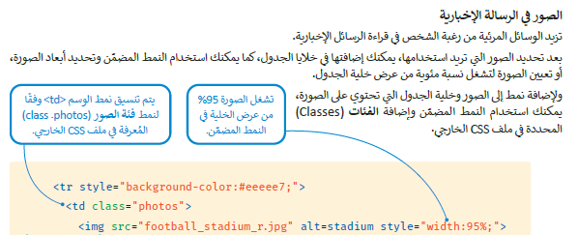
- …………..…… مدى استجابة الرسالة الإخبارية على الهواتف الذكية.

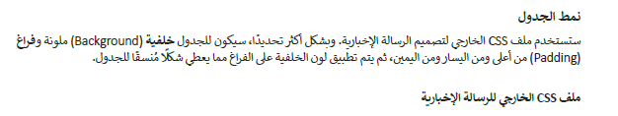
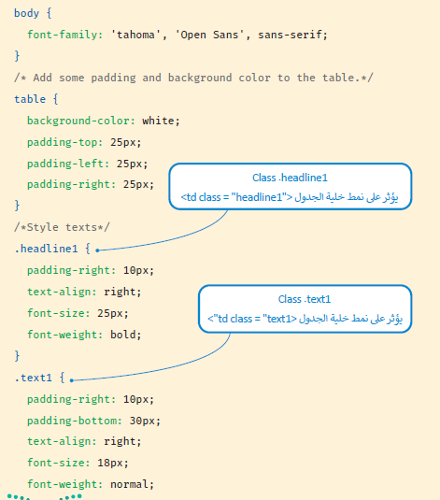

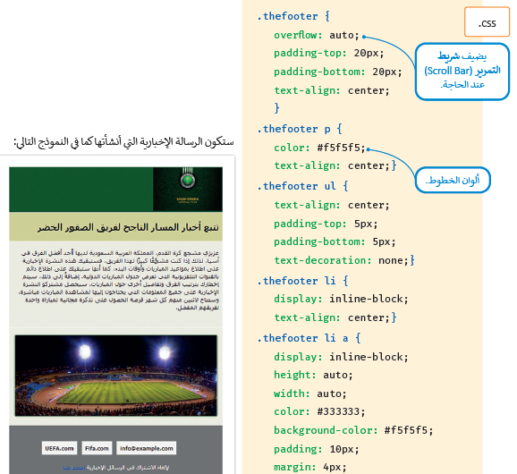

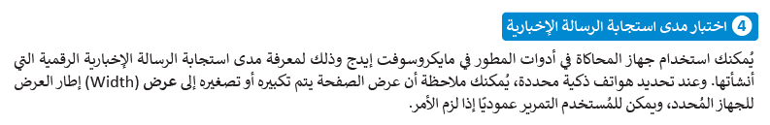
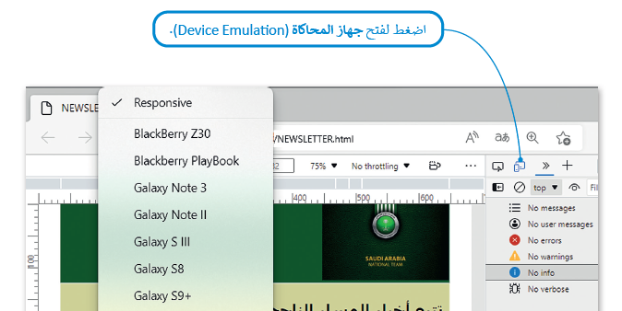

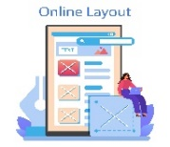

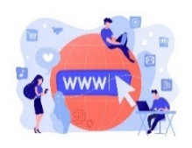






الدرس الأول : التصميم الرسومي Grapic Design

عناصر التصميم الرسومي

تشمل هذه التصميمات ألعاب الفيديو والرسوم المتحركة والتطبيقات وصور GIF ومتطلبات المواقع الإلكترونية وغيرها .
يجمع بين مجموعة متنوعة من عناصر التصميم وذلك بهدف إنشاء صفحة إلكترونية سهلة الاستخدام وممتعة في التقديم.
يشير هذا المفهوم بشكل تقليدي إلى عملية التصميم من أجل الطباعة , كالكتب ولصحف والنشرات الإخبارية .
تتطلب المنتجات المعدة للبيع أشكالا عديدة من التغليف والتعبئة والعناصر المرئية الأخرى كملصقات المغلفات .
يُستخدم في التسويق للعلامة التجارية وتعزيز قيمها من خلال استخدام الصور والأشكال والألوان التي تبرز نشاط وهوية الشركة
يُستخدم للترويج لمنتج أو لخدمة كاللوحات الاعلانية والكتيبات وقوالب التسويق عبر البريد الالكتروني وتسويق المحتوى .
مواصفات الإعلان الفعّال

من أهم مكونات أي إعلان إن فضل في جذب انتباه الجمهور , فقد الإعلان قيمته .

إحدى الطرق الجيدة لجذب انتباه المتلقى هي أن يُطلب منه القيام بعمل ما

كاستخدام الاعتماد الرسمي أو التصديقات الرسمية المناسبة أو الاستعانة بتقييمات وآراء أفراد أو جمهور

كيف لهذا المنتج أو الخدمة أن تكون مفيدة في حياتي اليومية ؟

كتضمين طرق الاتصال بالشركة للحصول على المزيد من المعلومات .
أنواع التصميم الرسومي

- .................................. .....: هو عملية جذب العملاء المحتملين أو العملاء المهتمين بمنتج أو خدمة معينة .
- .................................. .....: نوع من أنواع التواصل أحادي الاتجاه بين الشخص الذي يرسل المعلومات ويطلق عليه المرسل , والشخص الذي يستقبل المعلومات ويطلق عليه المستلم أو المستهلك.
- .................................. .....: هو استخدام مجموعة عناصر كالصور والرسومات والنصوص ودمجها لتوصيل المعلومات أو الأفكار بطريقة بصرية مؤثرة وقد يكون التصميم رقمياً أو غير رقمي
- .................................. .....: هو علامة رسومية أو رمز يُستخدم للمساعدة في التعريف أو الترويج لهوية الشركة وتميزها .

وسائل الإعلان

- .........................
تتضمن هذه الوسائل المجلات والصحف والمنشورات الورقية وكذلك الكتيبات واللوحات الإعلانية واللافتات المنشورة
2- ............................
من خلال وسائل التواصل الاجتماعي والمواقع الالكترونية و رسائل البريد الالكتروني وإعلانات الشبكات الاجتماعية وغيرها
- ..........................
من خلال الرسائل القصيرة والتطبيقات ومجموعات الدردشات على وسائل التواصل الاجتماعي
أكتبي المصطلح المناسب أمام العبارة المناسبة

الدرس الأول : التصميم الرسومي Grapic Design

- ........................... يركز على كيفية عمل الأشياء والعناصر معاً وكيف يتفاعل الأشخاص معها
- ........................... تركز على الشكل والتخطيط الخاص بالعناصر .
برامج التصميم الرسومي

برامج التصميم المدفوعة
برامج التصميم المجانية

أشكال التصميم الرسومي

أنواع الشعارات

2-
3-
4-
اختاري الإجابة الصحيحة فيما يلي :

اختيار عنوان جيد للإعلان الفعال يجب :
- أن يشجع المتلقي على الرد على الرسالة | - تضمينه في إعلاناتك مما يسمح لعملائك باستكشاف الشركة والحصول على المزيد من التفاصيل حول منتجاتها | - أن يثير الفضول ويدعو لاستكشاف المزيد من المعلومات بخصوص المنتج أو الخدمة .

تصميم تغليف المنتج :
- يستخدم في التسويق من خلال استخدام الصور والأشكال والألوان التي تبرز هوية الشركة | - يتطلب عناصر مثل الملصقات والمغلفات التي يتم إنشاؤها من خلال عمليات التصميم | - يجمع بين مجموعة متنوعة من عناصر التصميم مثل التخطيط والصور والطباعة

التباين كمبدأ في التصميم الرسومي
- يؤكد على جوانب معينة من التصميم الرسومي لتسليط الضوء على الاختلافات بين عناصر التصميم | يقوم بمحاذاة جميع عناصر التصميم إلى الأعلى أو الأسفل أو المنتصف وذلك لإنشاء اتصال مرئي بين العناصر | - يحقق التوازن البصري بين الأشكال والخطوط والعناصر الأخرى بطريقة تماثلية أو غير تماثلية

أحد امتدادات الرسومات المتجهة الشائعة
- Ai | - Jpg | - Gif | - png

حدد الجملة الصحيحة والجملة الخطأ فيما يلي : | صحيحة | خاطئة

- يعد التصميم الرسومي ابتكارا احترافيا للتسويق

- باستخدام أدوات التصميم الرسومي , يمكن إنشاء شعارات فقط .

- التسويق هو عملية تطوير المنتجات والإعلانات , من أجل جذب العملاء المحتملين .

- يعد الإعلان اتصال ثنائي الاتجاه بين المرسل والعميل ويتم التعبير عنه فقط بالوسائل الرقمية

- الهدف من الإعلان هو إقناع المستهلكين المحتملين بشراء منتج معين .

- أدى التطور في عملية التصميم على مدار العقود الماضية إلى وجود عملية معقدة تشمل الدمج بين التقنيات التقليدية والرقمية .

- يستخدم الشعار بشكل أساسي في المعارض , وتنبع أهميته باعتباره وسيلة إعلانية تبرز الأعمال الخاصة في المعارض والمؤتمرات.

- تحافظ الرسومات النقطية على جودتها مع التكبير أو التصغير



التدريب العملي
المطلوب تصميم ملصق إعلاني باستخدام مبادئ التصميم الرسومي بغرض الترويج لمهرجان التمور الذي سيقام في المملكة العربية السعودية
المطلوب | الخطوات | أتقن | لم يتقن
- إعداد حجم الملصق المطلوب ( A4)
- إدراج صورة كخلفية للملصق
- إدراج عنصر لتحسين مظهر الصفحة
- تحويل العنصر إلى مسار
- إضافة صورة التمور
- إنشاء خطوط منحنية بلون أبيض من خلال استخدام منحنيات بيزير
- تكرار الخطوط المنحنية
- إدراج عنوان الملصق ( مهرجان التمور ) وتنسيقه
- إضافة بيانات الملصق تاريخ المهرجان
- تصدير الملصق كصورة

- امتداد ملفات إنكسكيب هو ..........
- يعتبر ".svg" ملف رسومات نصي يوضح الصور مع النص والأشكال المتجهة والرسومات النقطية المضمنة .
- تستخدم الملصقات الإعلانية بشكل أساسي في المعارض , وتنبع أهميتها باعتبارها وسيلة إعلانية تبرز الأعمال الخاصة في المعارض والمؤتمرات .
- تصنف الملصقات الإعلانية إلى أنواع مختلفة حسب الغرض المرجو من الإعلان فمنها:
- ..................... التي تستخدم لتسويق منتجات أو خدمات .
- .................... الخاصة بالمناسبات المختلفة وما شابهها.

الدرس الثاني : تصميم ملصق إعلاني Design a poster

الدرس الثالث : الإعلانات المتحركة

- ................................. عبارة عن إعلان يتم إيصاله من خلال خادم إعلانات عبر الشبكة العنكبوتية العالمية ويحتوي على مجموعة من الصور المتحركة

التدريب العملي
المطلوب إنشاء إعلان متحرك باستخدام برنامج GIMP
المطلوب | الخطوات | أتقن | لم يتقن
- إنشاء أربع طبقات في إنكسكيب تكون فيها صورة التمور بحجم صغير و متوسط وكبير وكبير جداً
- تغيير حجم الصور في الطبقات الأربع
- تصدير صور الشعار الأربع من برنامج انكسكيب
- في برنامج GIMP
- إدراج صور الشعار الأربع كطبقات
- أنشئي الرسوم المتحركة بتنسيق التبادل الرسومي GIF
- تصدير الرسوم المتحركة بتنسيق GIF





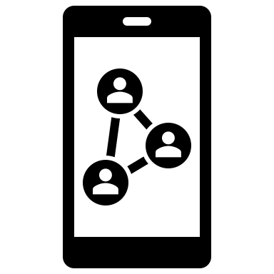

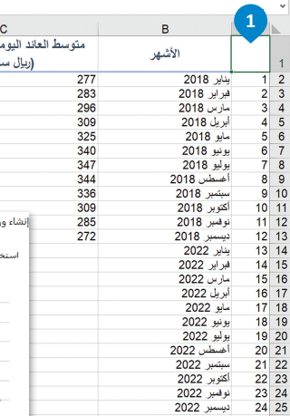
نصائح فعالة لاستراتيجيات التسويق الإلكتروني
..............................................................................................................................................................................................................................................................................................................................................................................................................................................................................................................................................................................................................................................................................................................................................................................................................................................................
تقوم فيه الشركات بكتابة ونشر مقالات قصيرة في لصحف والمجلات الالكترونية وغيرها
يتم استخدام المدونات في الإعلان عن المتجر أو المنتج أو الخدمة المطلوب تسويقها
يقوم على فكرة إرسال العملاء إلى المتجر الإلكتروني من خلال أفراد أو شركات تتقاضى عمولة عن جهودها .
من خلال إرسال رسالة تجارية عادة إلى مجموعة من الأشخاص باستخدام البريد الالكتروني
هو استخدام منصات التواصل الاجتماعي للترويج لمنتج أو خدمة أو علامة تجارية.
هو استخدام مقاطع الفيديو للترويج لمنتج أو خدمة وتسويقها وذلك لزيادة التفاعل على القنوات الرقمية.
يتضمن الترويج للمواقع الإلكترونية عن طريق زيادة ظهورها في محركات البحث وجذب حركة مرور للموقع.

أنواع التسويق الإلكتروني

مميزات التسويق الإلكتروني

تحديات التسويق الإلكتروني

........................................................................................................................................................................................................................................
الدرس الأول : مفهوم التسويق الإلكتروني

التسويق الإلكتروني E-Marketing :

إنشاء التنبؤ ( Forecast) في إكسل
- مستخدمة برنامج إكسل أنشئي ورقة بها جميع بيانات العائد الشهري لعام 2018 كما في الجدول التالي .
- ثم أنشئ تنبؤ للتنبؤ ببيانات العائد الشهري لعام 2022
- قومي بتشفير الملف باستخدام كلمة مرور 123456
التشفير

التشفير ( Encryptionُ ) هو :..............................................................................................

.....................................
يستخدم فيه نفس المفتاح التشفير وفك لتشفير ملف أو رسالة
.......................................
يتم فيه تشفير البيانات أولا ثم فك تشفيرها باستخدام مفتاحين منفصلين للتشفير متصلين رياضياً تعرف هذه المفاتيح باسم المفتاح العام والمفتاح الخاص
يمكن استخدام التشفير المتماثل في برنامج إكسل لتأمين ملف , مما يعني أنه إذا حاول شخص ما فتح هذا الملف فسيطلب منه البرنامج المفتاح السري أو كلمة المرور لفك تشفير ه وفتحه

\
استيراتيجيات النشر الخاصة بمقاطع الفيديو الترويجية لمنتج أو لعلامة تجارية معينة

لا يدرك المشاهد منذ اللحظة الأولى أنه يشاهد إعلانات لأو محتوى لعلامة تجارية ولا يتم الكشف عنها إلا لاحقاً
يدرك المشاهد منذ اللحظة الأولى أنه يشاهد إعلانات أو محتوى لعلامة تجارية
أنواع المحتوى لزيادة حركة المرور والمشاركة

التسويق واسع الانتشار
يطلق هذا المصطلح على ...................................................................................... ...........................................................................................................

إنستغرام Instgram مميزات الحساب الاحترافي عن الحساب الشخصي

خطوات التواجد الفعال على الشبكة العنكبوتية

زيادة التواجد عبر وسائل التواصل الاجتماعي

تعد وسائل التواصل الاجتماعي أداة قوية للتسويق الإلكتروني ؛ لأنها ............................................................................
أكثر وسائل التواصل الاجتماعي شيوعاً :......................... و .......................... و ...................
1
2
3
4
5
التواجد على الشبكة العنكبوتية
.............................................................................................................................................................................................................................................
الدرس الأول : مفهوم التسويق الإلكتروني

أكتب المصطلح المناسب أمام كل عبارة مما يلي
- .................................: عملية تسويق منتج أو خدمة باستخدام أشكال مختلفة عبر الوسائط الإلكترونية
- .................................: هو نموذج للإعلان الرقمي حيث يدفع المُعلن رسوماً في كل مرة يتم فيها الضغط على أحد إعلاناته .
- .................................: تطبيق رقمي لإدارة وإنشاء وتنسيق وتحرير ونشر المحتوى على الإنترنت .
- ..................................: أداة لتحليل البيانات يمكنك استخدامها لتتبع وتحليل أداء الموقع الإلكتروني الخاص بك وهي منصة متاحة لأي شخص لديه حساب جوجل.
حدد الجملة الصحيحة والجملة الخطأ فيما يلي : | صحيحة | خاطئة

- التسويق الإلكتروني هو عملية تسويق مُنتج باستخدام الإنترنت عبر الوسائط الإلكترونية

- يتضمن التواجد على المواقع الإلكتروني تطبيق قواعد للمسؤولين الاقتصاديين من أجل جعل الموقع أكثر سهولة للعملاء

- يُساعد التواجد على الشبكة العنكبوتية الشركات و المؤسسات للتأكد من أن موقعها يحتل مرتبة عالية في محركات البحث

- لا يجب على الشركات استخدام وسائل التواصل الاجتماعي لأن بعض المعلومات الحساسة يُمكن سرقتها

- يُتيح فيسبوك وانستغرام للمُستخدمين اتصالاً إلكترونياً لعرض المحتوى كالمعلومات الشخصية والمستندات والفيديو والصور

- في الاستراتيجية المخفية يُدرك المشاهد منذ البداية أنه يُشاهد إعلانات أو محتوى لعلامة تجارية لكنه لا يستطيع فهمها

- تتّبع معظم الشركات سياسة لقواعد السلوك لموظفيها الالتزام بها وينطبق الأمر على وسائل التواصل الاجتماعي كذلك

- يستخدم بعض المؤثرين منصة انستغرام للتمكّن من إقناع الآخرين بحكم مصداقيتها و الثقة الممنوحة لهم

- هناك التزامات قانونية يجب مراعاتها قي عملية التسويق الإلكتروني في المملكة العربية السعودية

- التسويق الإلكتروني من خلال تطبيق انستغرام مناسب جداً للشركات الصغيرة و لكنه غير مناسب للشركات الكبيرة

- يعد المحتوى وسهولة الاستخدام والشكل الجمالي ووضوح الرؤية والتفاعل , العناصر الخمس الأساسية لتصميم الموقع الإلكتروني ويسهم كل منها بطريقته الخاصة في تجربة المستخدم الاجمالية .

اختر الإجابة الصحيحة فيما يلي :

- أداة تسويق محتوى ممتازة لتقوية العلاقات مع العملاء يتم من خلالها اطلاعهم على منتجات الشركة والخدمات التي تُقدمها :
- قنوات اليوتيوب | - الرسائل الإخبارية | - المدونات الصوتية | - مخططات المعلومات الرسومية

2- عروض رسومية عالية الوضوح خاصة بالبيانات ، من الشائع نشرها على منصات التواصل الاجتماعي مثل بنترست و انستغرام :
- قنوات اليوتيوب | - الرسائل الإخبارية | - المدونات الصوتية | - مخططات المعلومات الرسومية

3- عملية تسويق منتج أو خدمة باستخدام أشكال مختلفة عبر الوسائط الإلكترونية
- التسويق | - التسويق الهرمي | - التسويق الإلكتروني | - الإعلان الإلكتروني

4- من مميزات الحسابات الاحترافية على منصة انستغرام
- تعزيز المنشورات | - التسويق عبر إنستغرام | - زيادة عدد المتابعين | - الخيار الأول والثاني معاً

أكتب المصطلح المناسب أمام كل عبارة مما يلي
- .................................: عملية تسويق منتج أو خدمة باستخدام أشكال مختلفة عبر الوسائط الإلكترونية
- .................................: هو نموذج للإعلان الرقمي حيث يدفع المُعلن رسوماً في كل مرة يتم فيها الضغط على أحدإعلاناته .
- .................................: تطبيق رقمي لإدار وإنشاء وتنسيق وتحرير ونشر المحتوى على الإنترنت .
- ..................................: أداة لتحليل البيانات يمكنك استخدامها لتتبع وتحليل أداء الموقع الإلكتروني الخاص بك وهي منصة متاحة لأي شخص لديه حساب جوجل.

الدرس الأول : مفهوم التسويق الإلكتروني

التسويق عبر البريد الإلكتروني Email Marketing :

الدرس الثاني : التسويق عبر البريد الإلكتروني

........................................................................................................................................................................................................................................






..................................................................................................................................................................................................................................................................................................................................................................................................................................................................................................................................................................................................................................................................................................................رر
توجد العديد من منصات التسويق عبر البريد الإلكتروني مثل :

إذا كنت مبتدئا تماما في عملية التصميم فإن .....................................................و كذلك ....................................ستكون مفيدة جداً
إذا كان من المتوقع أن ترسل بريد إلكتروني خاصة بالمعاملات فهناك خيارات وهما:
- ...........................................................
- ........................................................
إذا كانت محدودة للغالية فعليك استخدام منصات تقدم أسعاراً رخيصة مثل ...................................... و................................... لتكون نقطة البداية
تمنح أنواع رسائل البريد الالكتروني التي تخطط لإرسالها وتكرارها فكرة عن حجم البريد الإلكتروني المطلوب
محددات اختيار منصة التسويق المناسبة :

ؤ
1
2
3
4
أنواع رسائل البريد الإلكتروني التسويقية

تستخدم للترويج لعروض خاصة وإصدارات المنتجات الجديدة وترسل على مدار عدة أعمال
تشارك الأخبار المتعلقة بالأعمال وترسل على فترات منتظمة وتساعد على التواصل مع المشتركين في البريد
هي الطريقة الأفضل لإبلاغ العملاء بإعلانات الشركة وإطلاق المنتجات الجديدة
تساعد في إعادة الاتصال بالعملاء أو المشتركين الذين لم يكونوا نشيطين مؤخراَ
3
1
2
4
مميزات التسويق عبر البريد الإلكتروني

الدرس الثاني : التسويق عبر البريد الإلكتروني

إنشاء منصة تسويق عبر البريد الإلكتروني

سنستخدم منصة ميل تشيمب (MailChimp) من أجل إنشاء حساب خاص بك
وذلك لاستخدامه في التسويق عبر البريد الالكتروني

الخطوات | اتقنت | لم تتقن

- التسجيل في منصة ميل تشمب
- في متصفح Microsoft Edge نكتب mailchimp.com
- الضغط على sign Up
- نكتب البريد الالكتروني الخاص لك
- كتابة اسم المستخدم و كلمة المرور
- حدد الخيار الخاص بعد تلقي رسائل بريد الكتروني من منصة mail chimp
- الضغط على تسجيل Sign Up
- الدخول إلى الايميل لتفعيل الحساب

- إعدادات الحساب الخاص بك :
- اختيار الخطة المجانية
- ادخال بياناتك: الاسم الأول واسم العائلة
- في مربع اسم النشاط التجاري Business name أكتب اسم النشاط التجاري
- تحديد الغرض نم استخدام منصة التسويق عبر البريد الالكتروني عن طريق تحديد الخيار build a website to market my business or sell stuff
- حدد عدد المشتركين في البريد الإلكتروني عن طريق تحديد الخيار None yet , Im just getting started
- حدد نوع الرسائل التي ستتلقاها من منصة ميل تشمب E-commerce Newsletter
- عند الانتهاء تختار Lets Go

- إضافة جهات الاتصال :
- من الصفحة الرئيسة Audience الجمهور
- من Add contacts اختر import contacts
- اختر upload a File ثم اضغط على continue نحدد الملف ثم open
- اضغط على continue to Organize متابعة للتنظيم

الخطوات | اتقنت | لم تتقن

- اختيار قالب البريد الالكتروني
- في منصة Mailchimp نختار Create (إنشاء)
- نضغط على Email (بريد إلكتروني) ومنها Template (قالب(
- Get Started (بدء الاستخدام )
- سيظهر القالب تلقائياً في canvas(منطقة التصميم)

- إدراج شعار وملصق إعلاني :
- لإدراج الشعار من الجزء العلوي في النموذج وبالتحديد كتلة Logo في علامة تبويب Image Replace نحدد الصورة ثم نختار Open سيتم إضافة الشعار ثم نختار Save & Close
- لإدراج الملصق من كتلة الصور من القالب في علامة تبويب Image Group Replace نحدد الصورة ثم نختار Open سيتم إضافة الملصق ثم نختار Save & Close

- إدراج نص :
- من كتلة النص من القالب في علامة تبويب text ومن فئة Content حدد النص الحالي نكتب نص الدعوة ننسق النص نختار Save & Close

- تنسيق القالب
- حذف العناصر الغير ضرورية في القوالب الجاهزة عن طريق تحديدها بالضغط عليها ثم نضغط على delet

- لمعاينة البريد الالكتروني
- من الصفحة الرئيسة للقالب اضغط على Preview and Test Enter Preview Mode

- لإرسال البريد الالكتروني كاختبار
- من الصفحة الرئيسة للقالب اضغط على Preview and Test Send a test email
- أدخل البريد الالكتروني للمُستلم
- اضغط على Send test

- لحفظ قالب البريد الالكتروني
- من الصفحة الرئيسة للقالب اضغط على Save and Exit نكتب اسم القالب save

قبل البدء بالحملة التسويقية عليك تجهيز التالي:
- صورة من شعار الحملة.
- صورة الملصق الإعلاني للحملة
- نص دعوة الحملة
إنشاء حملة تسويقية

الدرس الثالث : حملة التسويق عبر البريد الإلكتروني


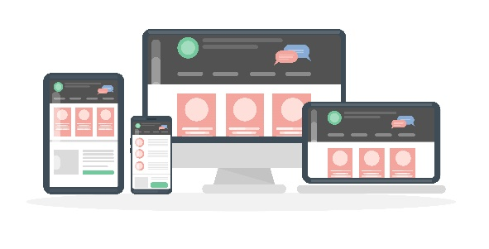

لإنشاء مخطط ديناميكي أو مستجيب عليك إضافة ................................... مع .................................... في وسم <Meta> داخل مقطع HTML.

التصميم المستجيب

حدد الجملة الصحيحة والجملة الخاطئة فيما يلي : | صحيحة | خاطئة

- يتكيف الموقع الإلكتروني التقليدي مع المتصفحات المختلفة في الأجهزة الذكية بغض النظر عن حجم شاشة الجهاز

- عند تصميم الصفحات الإلكترونية المستجيبة يمكننا استخدام النسب المئوية للصورة بدلاً من متغيرات العرض الثابتة

- لتحقيق الاستجابة في تصميم الموقع الإلكتروني يُضبط العرض Widthفي الصفحة الإلكترونية المعروضة بنسبة 100 %

استعلام الوسائط هي خاصية في صفحات التنسيق النمطية CSS تستخدم فقط عند استيفاء شرط محدد ويمكن وضعها في :
<.................................................. يجب وضع استعلام الوسائط داخل قسم الوسم <head> بين وسمي <style> في ملف <HTML>.
<................................................: يمكنك إضافة استعلام الوسائط في ملف Css خارجي الذي يصمم الصفحة الإلكترونية في نهاية ملف CSS.

......................................................................................................................................................................................................................................................................................................................................................................
@media screen and (max-width : 800){
img{
width : 70%;
height : auto;
}
}
استعلام الوسائط (Media Query)
<meta name = "Viewport" content = "width=device-width , initial-scale =1.0" >
إطار العرض Viewport
مزايا الموقع الإلكتروني المستجيب
..................................................................................................................................................................................................................................................................................................................................................................................................................................................................................................................................................................................................................................................................................................................رر
الموقع الإلكتروني المستجيب Responsive Website
الدرس الأول : التصميم المستجيب للمواقع الإلكترونية

@media screen and (max-width : 600){
body{
background-color: lightblue;
}
}
…………………………………………………………………………………………………………………………………………………………………………………………………………………………………………………………………………………………………………………………………………………………………………………………………………………………………..
الدرس الأول : التصميم المستجيب للمواقع الإلكترونية

أمامك مجموعة من المقاطع البرمجية ..ما نتيجة كل مقطع برمجي؟
<meta name = "viewport" content= "width=device-width, initial-scale=1.0">
…………………………………………………………………………………………………………………………………………………………………………………………………………………………………………………………………………………………………………………………………………………………………………………………………………………………………..
@media screen and (max-width : 900){
.menu li {
display: inline-block;
text-align: center;
}
}
…………………………………………………………………………………………………………………………………………………………………………………………………………………………………………………………………………………………………………………………………………………………………………………………………………………………………..

.menu li {
display: inline-block;
text-align: center;
}

…………………………………………………………………………………………………………………………………………………………………………………………………………………………………………………………………………………………………………………………………………………………………………………………………………………………………..

@media screen and (max-width : 800){
img{
width : 70%;
height : auto;
}
}
.CSS
…………………………………………………………………………………………………………………………………………………………………………………………………………………………………………………………………………………………………………………………………………………………………………………………………………………………………..

استخدام دالة الحصول على عنصر من المعرف في المستند

.......................................................................................
<script>
..................................................................................
</script>

<script>
.......................................................................................
</script>
استخدام دالة نافذة التنبيه

<script>
.......................................................................................
</script>
المقطع البرمجي في جافا سكريبت
باستخدام لغة جافا سكريبت يمكنك :
بدون جافا سكريبت ستكون 90 % من الصفحات الإلكترونية ثابتة على الإنترنت
ملف جافا سكريبت
<script src= "first_script.js"> </script>
استخدام دالة الكتابة في المستند

هناك العديد من الطرق المختلفة التي يمكنك استخدامها لعرض المخرج باستخدام لغة جافا سكريبت منها :
يكتب المقطع البرمجي في جافا سكريبت بين الوسمين .............................
يمكنك كتابة مقطع برمجي جافا سكريبت في :
- ................................................................
- ................................................................
<.....................................................................
<.....................................................................
<.....................................................................

هي لغة برمجة عالية المستوى تستخدم لجعل صفحات لغة ترميز النص التشعبي HTML أكثر ديناميكية وتفاعلية
الدرس الثاني : الموقع الالكتروني التفاعلي Interactive Website

إنشاء زر باستخدام جافا سكريبت
الدرس الثاني : الموقع الالكتروني التفاعلي Interactive Website

يمكنك استخدام لغة HTML لإنشاء زر يمكن الضغط عليه , حيث يستخدم وسم ........................... لإنشاء الزر , ومن خلال الضغط عليه يمكنك تشغيل وظيفة محددة .

<button onclick="myFunction( )"> اضغط هنا </button>
يمكنك إنشاء الدالة بين وسوم البرنامج النصي ويتم الإعلان عن الدالة داخل الأقواس المتعرجة لجافا سكريبت

<script> function myFunction( ){ } </script>

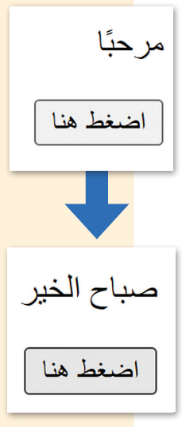

<DOCTYPE html>
<html dir="rtl" lang="ar">
<head>
<meta charset="UTF-8"/>
<title> My Page </title>
</head>
<body>
……………………………………………………………………………………………………………………………………………………………………………………………………………………………………………………………………………………………………………………………………………………………………………………………………………………………………………………………………………………………………………………………………………………………………………………………………………………………………………………………………………………………………………………………………………………………………………………………………………………………………………………………………………………………………………………………………………………………………….…………………………………………………………
</body>
</html>
أضف مقطع برمجي لإنشاء زر عند الضغط عليه يتم تغيير الرسالة (مرحبا) إلى ( صباح الخير)
التدريب العملي
تضاف الدالة هنا

العيــــــوب
العرض من جانب العميل Client Side Rendering- CSR
المزايـــــا
الخيار المفضل لكبار المسؤولين الاقتصاديين لتحسين محركات البحث
العرض من جانب الخادم SSR هو الأسلوب الذي يتم فيه عرض الصفحة بأكملها بواسطة الخادم
الخيار الأقل ملاءمة لتحسين محركات البحث
ويقصد به أن جهاز المستخدم يعرض محتوى الصفحة الإلكترونية حيث يتم إرسال الصفحة مفككة إلى المستعرض , بحيث يقوم المتصفح بتحميل وجمع كل المحتوى
العرض من جانب الخادم Server Side Rendering- SSR
عرض صفحة إلكترونية

تقنيات تحسين محركات البحث

< ...............................................
< ...............................................
< ..............................................

تعمل محركات البحث من خلال وظائف أساسية

< ...............................................
< ...............................................
< ..............................................

تحسين محركات البحث Search Engine Optimization -SEO
يقصد بتحسين محركات البحث ................................................................................
.................................................................................................................................
قائمة همبرغر Hamburger
قائمة همبرغر عبارة عن ................................................................................
.........................................................................................................................
الدرس الثاني : الموقع الالكتروني التفاعلي Interactive Website

نفذ البرنامج التالي ثم أكتب ما يفعله
الدرس الثاني : الموقع الالكتروني التفاعلي Interactive Website

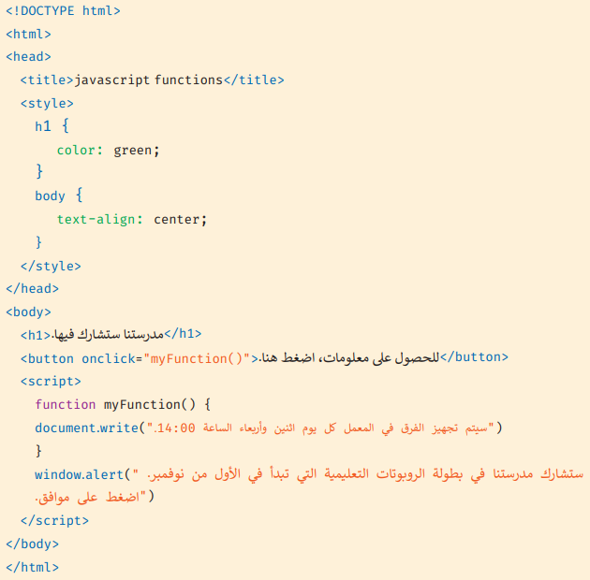
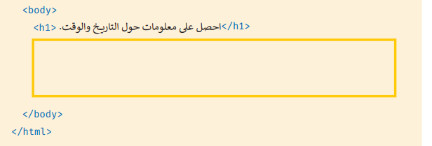
أضف مقطع برمجي جافا سكريبت إلى ملف HTML التالي وذلك لعرض التاريخ والوقت بالضغط على الزر
…………………………………………………………………………………………………………………………………………………………………………………………………………………………………………………………………………………………………………………………………………………………………………………………………………………………………………………………………………………………………………………………………………………………………………………………………………………………………………………………………………………………………………………………………………………………………………………………………………………..
أضف مقطع برمجي جافا سكريبت إلى ملف HTML التالي وذلك لعرض مربع تنبيه لزائري الصفحة الإلكترونية بحيث يحتوي مربع التنبيه على الرسالة ( انتبه ! معلومات الصفحة قديمة )

الدرس الثاني : الموقع الالكتروني التفاعلي Interactive Website

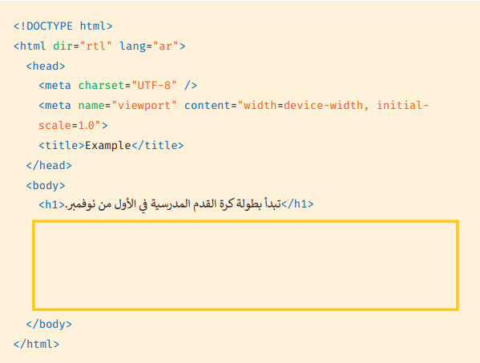

الدرس الثاني : الموقع الالكتروني التفاعلي Interactive Website

اختر الإجابة الصحيحة
- ما الوسم الصحيح في HTMLالذي يمكنك من كتابة مقطع جافا سكريبت ؟
<javascript> | <scripted> | <script> |  | <js>
- ما الصيغة الصحيحة للرجوع إلى برنامج نصي (Script) خارجي باسم example.js
<script scr="example.js"> | <script href="example.js"> | <script ref="example.js"> |  | <script name="example.js">
- أي من التالي يعد الصيغة الصحيحة لعرض جملة ( هذا مثال ) في مربع التنبيه باستخدام لغة برمجة جافا سكريبت
alretbox("هذا مثال "); | msgbox("هذا مثال "); | msg("هذا مثال "); |  | window.alret("هذا مثال ");
- ما الوسم الصحيح لإنشاء دالة في لغة جافا سكريبت باسم sayHello( )
Function=sayHello() | Function sayHello( ) | Function:= sayHello( ) |  | Function :sayHello( )
- كيف يمكن استدعاء الدالة sayHello( ) في لغة جافا سكريبت
Call sayHello( ); | Call Function sayHello( ); | sayHello( ); |  | Function sayHello( );
- ناتج تنفيذ مقطع جافا سكريبت التالي هو :
<script type= "text/javascript">
a=8+"8" ;
document.write(a);
</script>
16 | خطأ في التحويل البرمجي | 88 |  | خطأ في وقت التشغيل
- اختر الدالة الصحيحة في لغة جافا سكريبت لتغيير محتوى مقطع HTML التالي :
<p id="p1"> مرحباً بالعالم </p>
document.getElement("p2").innerHtml="صباح الخير"; |  | document.getElementById(p1).innerHtml="صباح الخير";
document.getId("p1").innerHtml="صباح الخير"; |  | document.getElementById("p1").innerHtml="صباح الخير";
- ناتج تنفيذ مقطع برمجي جافا سكريبت التالي:
<script type="text/javascript">
//document.write("مرحبا");
</script>
لا شيء | خطأ في التحويل البرمجي | مرحبا | <!//document.write("مرحبا");//->

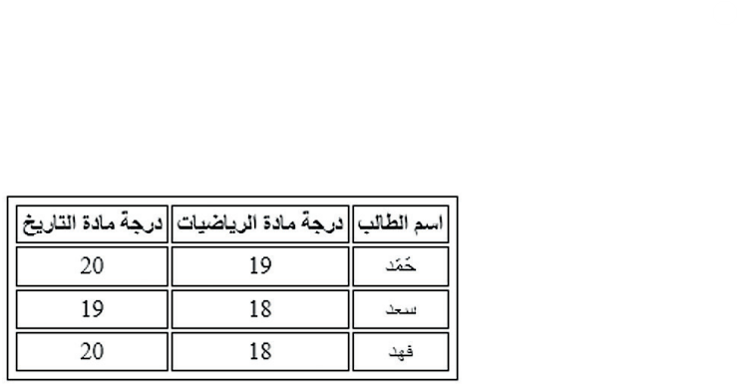
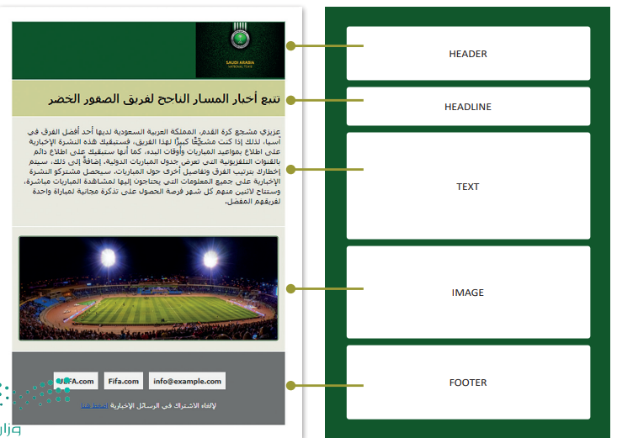
<DOCTYPE html>
<html dir="rtl" lang="ar">
<head>
<meta charset="UTF-8"/>
<title> My Page </title>
<style>
………………………………………………………….
…………………………………………………………
.………………………………………………………….
</style>
</head>
<body>
……………………………………………………………………………………………………………………………………………………………………………………………………………………………………………………………………………………………………………………………………………………………………………………………………………………………………………………………………………………………………………………………………………………………………………………………………………………………………………………………………………………………………………………………………………………………………………………………………………………………………………………………………………………………………………………………………………………………………….…………………………………………………………
</body>
</html>
أنشيء جدول درجات الطلاب في HTML

لتعريف جدول HTML نستخدم الوسمين :.............................
لإنشاء الصف نستخدم ................ , ولإنشاء الخلية نستخدم ...................
ل
جدول HTML
لإنشاء رسالة إخبارية في HTML من الأفضل استخدام جدول HTML
الهدف من الرسائل الإخبارية الرقمية : ..........................................................................
الدرس الثالث : الرسائل الإخبارية الرقمية Digital Newsletter

مستعينا بالكتاب صفحة 168 أنشئ الرسالة الإخبارية التالية

خطوات إنشاء الرسالة الإخبارية

...............................................
...............................................
................................................
..............................................
إنشاء الرسائل الإخبارية الرقمية
الدرس الثالث : الرسائل الإخبارية الرقمية Digital Newsletter

أكمل المقطع البرمجي الخاص بالصفحة الإلكترونية لقناة الرياضية بما يلي :
وسم <meta> لضبط عرض محتوى الصفحة الإلكترونية على عرض شاشة كل جهاز.
صفوف وبيانات الجدول من الساعة 15:00 إلى الساعة 23:00
الدرس الثالث : الرسائل الإخبارية الرقمية Digital Newsletter

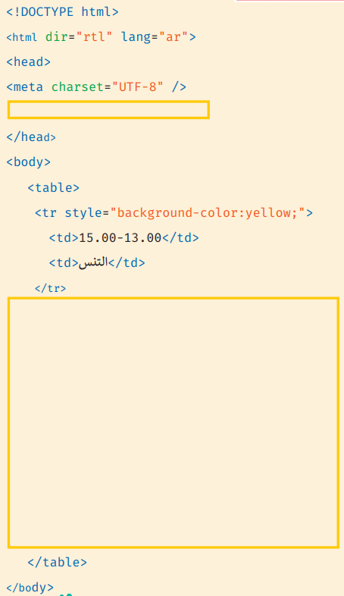
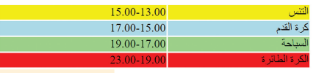

اختر الإجابة الصحيحة

- ما الوسم المستخدم في HTML لتعريف الجدول | <tb>
- ما الوسم المستخدم في HTML لتعريف الجدول | <tl>
- ما الوسم المستخدم في HTML لتعريف الجدول | <tab>
- ما الوسم المستخدم في HTML لتعريف الجدول | <table>

- ما الوسم المستخدم في HTML لإنشاء صف في الجدول | <row>
- ما الوسم المستخدم في HTML لإنشاء صف في الجدول | <table-row>
- ما الوسم المستخدم في HTML لإنشاء صف في الجدول | <tablerow>
- ما الوسم المستخدم في HTML لإنشاء صف في الجدول | <tr>

- حدد للجملة الصحيحة للوسم <th> | <th> لتعريف خلية في الجدول
- حدد للجملة الصحيحة للوسم <th> | بشكل افتراضي تكون المحتويات المكتوبة بين الوسم <th> والوسم </th> غامقة ويتم توسيطها
- حدد للجملة الصحيحة للوسم <th> | بشكل افتراضي تكون المحتويات المكتوبة بين الوسم <th> والوسم </th> عادية ومتمركزة
- حدد للجملة الصحيحة للوسم <th> | يحدد <th> صفوف الجدول

الدرس الثالث : الرسائل الإخبارية الرقمية Digital Newsletter

إنشاء التنبؤ ( Forecast) في إكسل
- مستخدمة برنامج إكسل أنشئي ورقة بها جميع بيانات العائد الشهري لعام 2018 كما في الجدول التالي .
- ثم أنشئ تنبؤ للتنبؤ ببيانات العائد الشهري لعام 2022
- قومي بتشفير الملف باستخدام كلمة مرور 123456
التشفير

التشفير ( Encryptionُ ) هو :..............................................................................................

.....................................
يستخدم فيه نفس المفتاح التشفير وفك لتشفير ملف أو رسالة
.......................................
يتم فيه تشفير البيانات أولا ثم فك تشفيرها باستخدام مفتاحين منفصلين للتشفير متصلين رياضياً تعرف هذه المفاتيح باسم المفتاح العام والمفتاح الخاص
يمكن استخدام التشفير المتماثل في برنامج إكسل لتأمين ملف , مما يعني أنه إذا حاول شخص ما فتح هذا الملف فسيطلب منه البرنامج المفتاح السري أو كلمة المرور لفك تشفير ه وفتحه

